Resolución del Pleno del Instituto de Transparencia, Acceso a la Información Pública y Protección de Datos Personales del Estado de México y Municipios, con domicilio en Metepec, Estado de México, de fecha dos de mayo de dos mil diecinueve.
VISTO el expediente formado con motivo del recurso de revisión 00777/INFOEM/IP/RR/2019, promovido por un particular, en lo sucesivo EL RECURRENTE, en contra de la respuesta emitida por la Secretaría de Educación, en lo sucesivo EL SUJETO OBLIGADO, se procede a dictar la presente resolución con base en lo siguiente:
RESULTANDO
- En fecha dieciséis de enero de dos mil diecinueve, EL RECURRENTE presentó a través del Sistema de Acceso a la Información Mexiquense, en lo subsecuente EL SAIMEX ante EL SUJETO OBLIGADO, la solicitud de acceso a la información pública, a la que se le asignó el número 00034/SE/IP/2019, mediante la cual requirió por dicha vía:
“1.- Contratos y/o convenios del prestador de servicios del Establecimiento de Consumo Escolar de la escuela Primaria Lic. Benito Juárez de los turnos Matutino y Vespertino con C.C.T. 15EPR0324E y 15EPR1212H, de los periodos del ciclo escolar: 2013-2014, 2014-2015, 2015-2016, 2016-2017, 2017- 2018 y 2018-2019.
2.- Contratos y/o convenios del prestador de servicio del centro de fotocopiado de la escuela Primaria Lic. Benito Juárez de los turnos Matutino y Vespertino con C.C.T. 15EPR0324E y 15EPR1212H, de los periodos del ciclo escolar: 2013-2014, 2014-2015, 2015-2016, 2016-2017, 2017-2018 y 2018-2019.
3.- Convenio con la proveedora del servicio de credencialización y fotografía de eventos, de la escuela Primaria Lic. Benito Juárez de ambos turnos Matutino y Vespertino con C.C.T. 15EPR0324E y 15EPR1212H, de los periodos del ciclo escolar: 2013-2014, 2014-2015, 2015-2016, 2016-2017, 2017- 2018 y 2018-2019.
4.- informe escrito de transparencia de los recursos materiales y financieros (Recursos Federales, Cooperaciones voluntarias, y recursos por prestadores de servicios), firmados por el secretario técnico, e integrantes del CEPS, de la escuela Primaria Lic. Benito Juárez de los turnos Matutino y Vespertino con C.C.T. 15EPR0324E y 15EPR1212H, en los periodos del ciclo escolar:: 2012-2013, 2013-2014, 2014-2015, 2015-2016, 2016-2017, 2017 -2018.
5.- Registros de inscripción realizados por la Autoridad Educativa Escolar, a los programas Federales, Estatales y Municipales de la escuela primaria Lic. Benito Juárez de los turnos Matutino y Vespertino con C.C.T. 15EPR0324E y 15EPR1212H de los periodos de ciclos: 2012-2013, 2013-2014, 2014- 2015, 2015-2016, 2016-2017, 2017-2018, y 2018-2019.” (Sic).
- Con base en el detalle de seguimiento del SAIMEX, se advierte que en fechas diecisiete de enero y siete de febrero de dos mil diecinueve, la Unidad de Transparencia del SUJETO OBLIGADO turnó mediante requerimientos, el contenido de la solicitud de información al Suplente del Subdirector de Educación Primaria, en su carácter de como Servidor Público Habilitado competente, de los cuales, sólo fue respondido el primero de ellos, el día treinta de enero de dos mil diecinueve, a través del SAIMEX, tal y como se aprecia de las siguientes imágenes:
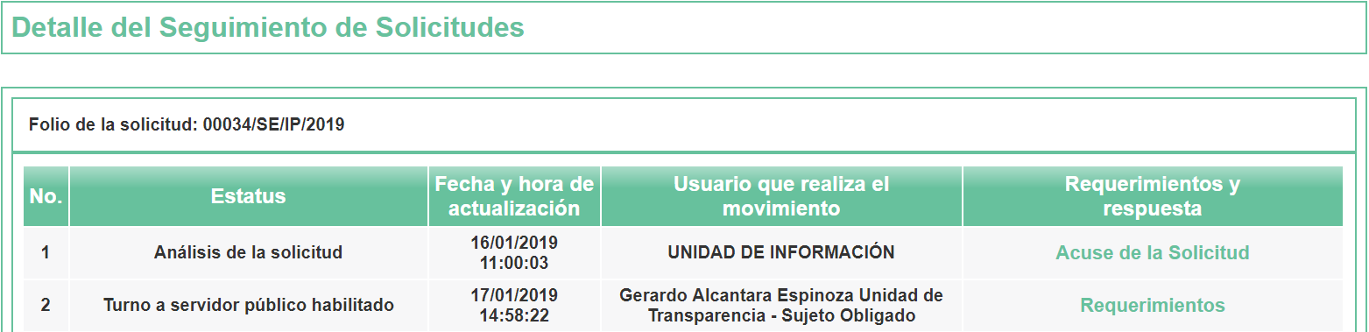
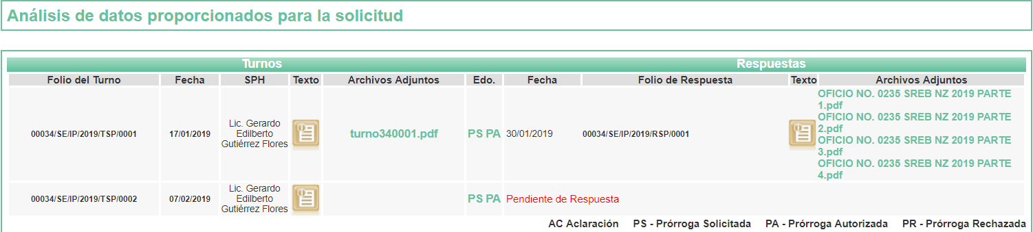
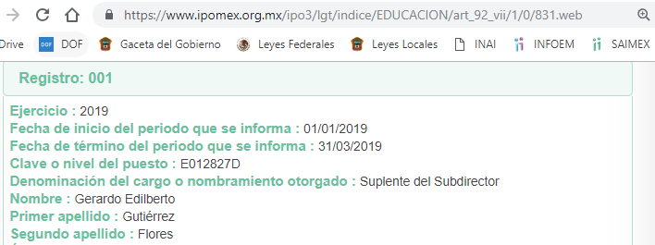
- De las constancias que obran en los expedientes electrónicos, se advierte que EL SUJETO OBLIGADO, en fecha siete de febrero de dos mil diecinueve, notificó al RECURRENTE, la ampliación del plazo por siete días hábiles para dar respuesta a la solicitud de información; misma que, de acuerdo a lo señalado, en el archivo electrónico denominado prorroga 340001.pdf, se autorizó por el Comité de Transparencia en la Tercera Sesión Extraordinaria de dos mil diecinueve, como se aprecia a continuación: - - - - - - - - - - - - - - - - - - - - - - - - - - - - - - - - - - - - - - - - - - - - - - - - - - - - - - - - - - - - - - - - - - - - - - - - - - - - - - - - - - - - - - - - - - - - - - - - - - - - - - - - - - - - - - - - - - - - - - - - - - - - - - - - - - - - - - - - - - - - - - - - - - - - - - - - - - - - - - - - - - - - - - - - - - - - - - - - - - - - - - - - - - - - - - - - - - - - - - - - - - - - - - - - - - - - - - - - - - - - - - - - - - - - - - - - - - - - - - - - - - - - - - - - - - - - - - - - - - - - - - - - - - - - - - - - - - - - - - - - - - - - - - - - - - - - - - - - - - - - - - - - - - - - - - - - - - - - - - - - - - - - - - - - - - - - - - - - - - - - - - - - - - - - - - - - - - - - - - - - - - - - - - - - - - - - - - - - - - - - - - - - - - - - - - - - - - - - - - - - - - - - - - - - - - - - - - - - - - - - - - - - - - - - - - - - - - - - - - - - - - - - - - - - - - - - - - - - - - - - - - - - - - - - - - - - - - - - - - - - - - - - - - - - - - - - - - - - - - - - - - - - - - - - - - - - - - - - - - - - - - - - - - - - - - - - - - - - - - - - - - - - - - - - - - - - - - - - - - - - - - - - - - - - - - - - - - - - - - - - - - - - - - - - - - - - - - - - - - - - - - - - - - - - - - - - - - - - - - - - - - - - - - - - - - - - - - - - - - - - - - - - - - - - - - - - - - - - - - - - - - - - - - - - - - - - - - - - - - - - - - - - - - - - - - - - - - - - - -
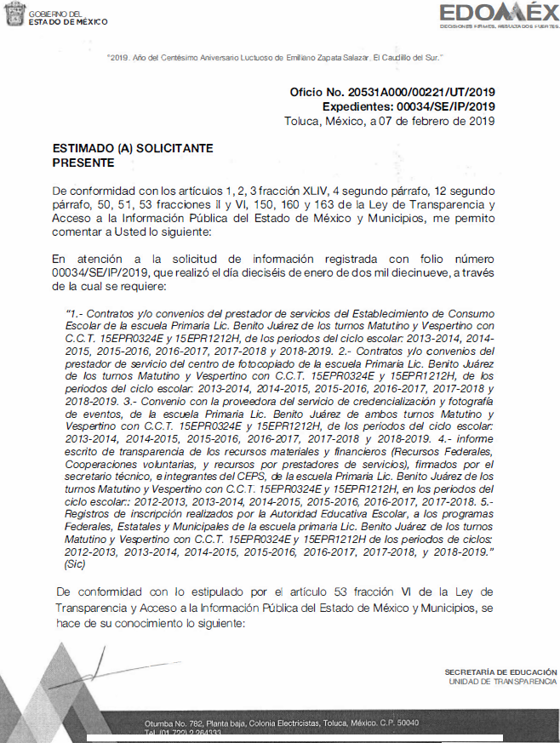
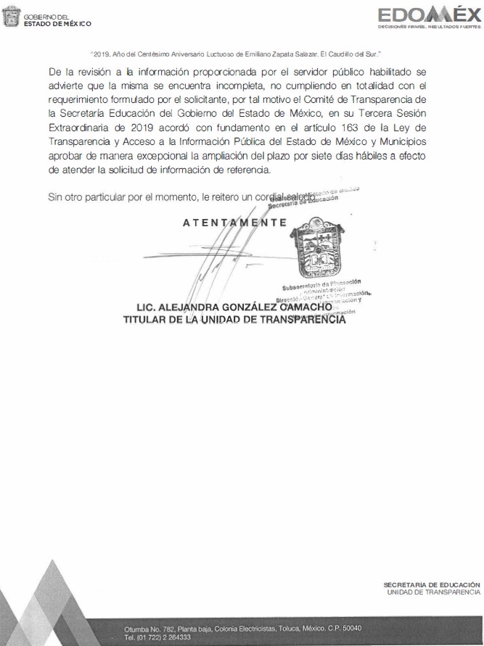
No obstante, no pasa desapercibido para esta Ponencia Resolutora, que EL SUJETO OBLIGADO, fue omiso en remitir el contenido del Acuerdo del Comité de Transparencia de la Tercera Sesión Extraordinaria de dos mil diecinueve, mediante el cual aprobó la referida ampliación; por lo que, no se cuentan con elementos en el expediente electrónico, que le permitan a este Órgano Garante advertir si la prórroga de mérito, se apega a lo dispuesto en los artículos 49, fracción II y 163, párrafo segundo de la Ley de Transparencia y Acceso a la Información Pública del Estado de México y Municipios.
- De las constancias que obran en el expediente electrónico del SAIMEX, en fecha dieciocho de febrero de dos mil diecinueve, EL SUJETO OBLIGADO dio respuesta a la solicitud de acceso a la información pública requerida por EL RECURRENTE, en los siguientes términos:
“… En respuesta a la solicitud recibida, nos permitimos hacer de su conocimiento que con fundamento en el artículo 53, Fracciones: II, V y VI de la Ley de Transparencia y Acceso a la Información Pública del Estado de México y Municipios, le contestamos que:
De conformidad con lo dispuesto en el artículo 163 de la Ley de Transparencia y Acceso a la Información Pública del Estado de México y Municipios, se adjunta un archivo correspondiente al acuerdo de fecha dieciocho de febrero de dos mil diecinueve signado por el Titular de la Unidad de Transparencia, así mismo se anexan archivos con información remitida por el Servidor Público Habilitado. …” (Sic)
Asimismo, EL SUJETO OBLIGADO adjuntó en los archivos electrónicos denominados respuesta 340001.pdf, respuesta 34-1.pdf, respuesta 34-2.pdf, respuesta 34-3 ok.pdf y respuesta 34-4.pdf, cuyo contenido se omite en este apartado por ser de conocimiento de las partes, aunado a que será objeto de estudio en la presente resolución.
- Inconforme con la respuesta del SUJETO OBLIGADO, en fecha dieciocho de febrero de dos mil diecinueve, EL RECURRENTE interpuso el recurso de revisión objeto del presente estudio, el cual fue registrado en EL SAIMEX y se le asignó el número 00777/INFOEM/IP/RR/2019, en el que señaló como acto impugnado, lo siguiente:
“1.- Contratos y/o convenios del prestador de servicios del Establecimiento de Consumo Escolar de la escuela Primaria Lic. Benito Juárez de los turnos Matutino y Vespertino con C.C.T. 15EPR0324E y 15EPR1212H, de los periodos del ciclo escolar: 2013-2014, 2014-2015, 2015-2016, 2016-2017, 2017- 2018 y 2018-2019.
2.- Contratos y/o convenios del prestador de servicio del centro de fotocopiado de la escuela Primaria Lic. Benito Juárez de los turnos Matutino y Vespertino con C.C.T. 15EPR0324E y 15EPR1212H, de los periodos del ciclo escolar: 2013-2014, 2014-2015, 2015-2016, 2016-2017, 2017-2018 y 2018-2019.
3.- Convenio con la proveedora del servicio de credencialización y fotografía de eventos, de la escuela Primaria Lic. Benito Juárez de ambos turnos Matutino y Vespertino con C.C.T. 15EPR0324E y 15EPR1212H, de los periodos del ciclo escolar: 2013-2014, 2014-2015, 2015-2016, 2016-2017, 2017- 2018 y 2018-2019.
4.- informe escrito de transparencia de los recursos materiales y financieros (Recursos Federales, Cooperaciones voluntarias, y recursos por prestadores de servicios), firmados por el secretario técnico, e integrantes del CEPS, de la escuela Primaria Lic. Benito Juárez de los turnos Matutino y Vespertino con C.C.T. 15EPR0324E y 15EPR1212H, en los periodos del ciclo escolar:: 2012-2013, 2013-2014, 2014-2015, 2015-2016, 2016-2017, 2017 -2018.
5.- Registros de inscripción realizados por la Autoridad Educativa Escolar, a los programas Federales, Estatales y Municipales de la escuela primaria Lic. Benito Juárez de los turnos Matutino y Vespertino con C.C.T. 15EPR0324E y 15EPR1212H de los periodos de ciclos: 2012-2013, 2013-2014, 2014- 2015, 2015-2016, 2016-2017, 2017-2018, y 2018-2019.” (Sic)
Asimismo, EL RECURRENTE indicó como razones o motivos de inconformidad:
“La información solicitada, es de cumplimiento a marco jurídico por los sujetos obligados, por lo que se establecen los Lineamientos para la constitución, operación y desarrollo de Asociaciones de Padres de Familia y Consejos Escolares de Participación Social en las Escuelas de Educación Básica del Sistema Educativo Estatal, para garantizar por una parte, la planeación, organización, desarrollo, seguimiento y transparencia de las actividades programáticas de los recursos ingresados a la institución Escolar. A través de los padres de Familia y Estado.
De la Información no entregada, no se indica el manifiesto par argumentación, con fundamento y motivación por parte de los sujetos obligados.” (Sic)
- En fecha dieciocho de febrero de dos mil diecinueve, el recurso de que se trata se envió electrónicamente al Instituto de Transparencia, Acceso a la Información Pública y Protección de Datos Personales del Estado de México y Municipios y con fundamento en el artículo 185, fracción I, de la Ley de Transparencia y Acceso a la Información Pública del Estado de México y Municipios, se turnó, a través del SAIMEX, a la Comisionada EVA ABAID YAPUR, a efecto de que decretara su admisión o desechamiento.
- En fecha veintidós de febrero de dos mil diecinueve, atento a lo dispuesto en el artículo 185, fracciones I, II y IV, de la Ley de Transparencia y Acceso a la Información Pública del Estado de México y Municipios, se acordó la admisión a trámite del referido recurso de revisión, así como la integración del expediente respectivo, mismo que se puso a disposición de las partes, para que en el plazo máximo de siete días hábiles, EL RECURRENTE realizara manifestaciones, alegatos y ofreciera las pruebas que a su derecho conviniera y, en el caso del SUJETO OBLIGADO, para que exhibiera el Informe Justificado correspondiente.
- De las constancias que obran en el SAIMEX, se advierte que en fecha veintitrés de febrero de dos mil nueve, EL RECURRENTE presentó manifestaciones y alegatos, remitiendo el archivo electrónico denominado ConsejosEscolar080610.pdf, que contiene el “Acuerdo número 716 por el que se establecen los lineamientos para la constitución, organización y funcionamiento de los Consejos de Participación Social en la Educación”, publicado en el Diario Oficial de la Federación el siete de marzo de dos mil catorce:
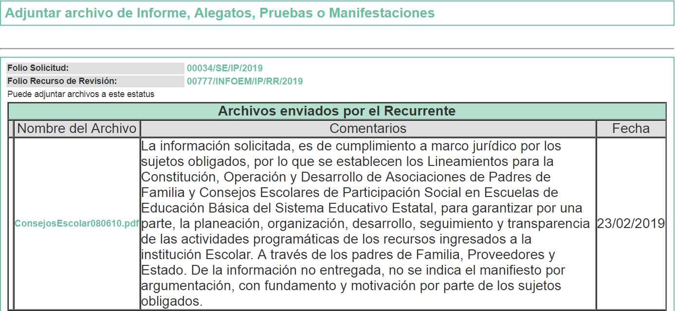
- Por su parte, en fecha cinco de marzo de dos mil nueve, EL SUJETO OBLIGADO exhibió el Informe Justificado correspondiente, adjuntando el archivo electrónico denominado informe 340001.pdf, como se aprecia a continuación:
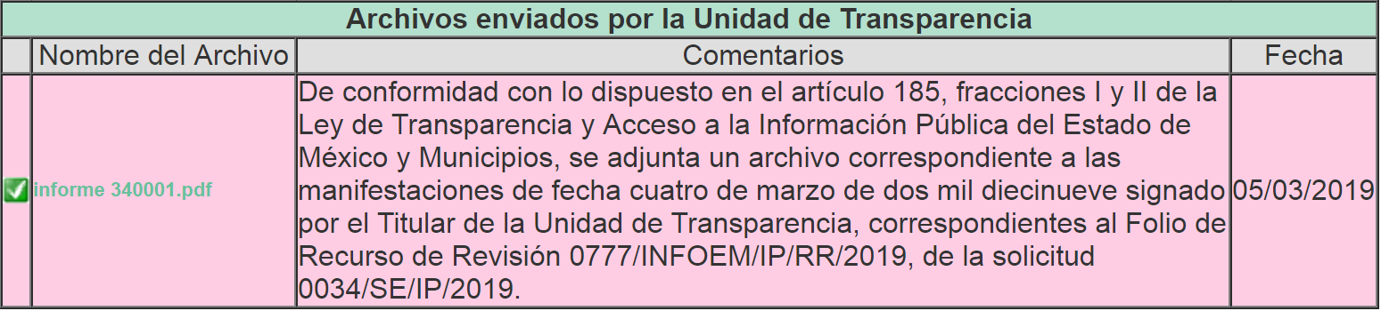
En ese sentido, esta Ponencia Resolutora determinó no poner a la vista del RECURRENTE el Informe Justificado, en virtud de que EL SUJETO OBLIGADO no modificó el sentido de la respuesta a la solicitud de información, en términos del artículo 185, fracción III de la Ley de Transparencia y Acceso a la Información Pública del Estado de México y Municipios; no obstante, se hará del conocimiento del RECURRENTE hasta el momento de notificar la presente resolución, en razón de su extensión, aunado a que será objeto de estudio en la presente resolución.
- Una vez analizado el estado procesal que guarda el expediente, en fecha once de marzo de dos mil diecinueve, la Comisionada Ponente acordó el cierre de instrucción, así como la remisión del mismo a efecto de ser resuelto, de conformidad con lo establecido en el artículo 185, fracciones VI y VIII, de la Ley de Transparencia y Acceso a la Información Pública del Estado de México y Municipios.
- Finalmente, en fecha ocho de abril de dos mil diecinueve, la Comisionada Ponente acordó ampliar el plazo para resolver el recurso de revisión de mérito, por un periodo de hasta quince días hábiles, de conformidad con el artículo 181, tercer párrafo, de la Ley de Transparencia y Acceso a la Información Pública del Estado de México y Municipios.
CONSIDERANDO
- Competencia. Este Instituto de Transparencia, Acceso a la Información Pública y Protección de Datos Personales del Estado de México y Municipios, es competente para conocer y resolver el presente recurso, conforme a lo dispuesto en el artículo 6, Apartado A, de la Constitución Política de los Estados Unidos Mexicanos; el artículo 5, párrafos vigésimo, vigésimo primero y vigésimo segundo, fracciones IV y V, de la Constitución Política del Estado Libre y Soberano de México; los artículos 2, fracción II, 13, 29, 36, fracciones I y II, 176, 178, 179, 181, párrafo tercero y 185, de la Ley de Transparencia y Acceso a la Información Pública del Estado de México y Municipios, y los artículos 9, fracciones I y XXIV y 11, del Reglamento Interior del Instituto de Transparencia, Acceso a la Información Pública y Protección de Datos Personales del Estado de México y Municipios.
- Interés. El recurso de revisión fue interpuesto por parte legítima en atención a que fue presentado por EL RECURRENTE, quien formuló la solicitud de información pública número 00034/SE/IP/2019.
- Oportunidad. El recurso de revisión fue interpuesto dentro del plazo de quince días hábiles contados a partir del día siguiente al que EL RECURRENTE tuvo conocimiento de la respuesta impugnada, tal y como lo prevé el artículo 178 de la Ley de Transparencia y Acceso a la Información Pública del Estado de México y Municipios, que establece:
“Artículo 178. El solicitante podrá interponer, por sí mismo o a través de su representante, de manera directa o por medios electrónicos, recurso de revisión ante el Instituto o ante la Unidad de Transparencia que haya conocido de la solicitud dentro de los quince días hábiles, siguientes a la fecha de la notificación de la respuesta.
A falta de respuesta del sujeto obligado, dentro de los plazos establecidos en esta Ley, a una solicitud de acceso a la información pública, el recurso podrá ser interpuesto en cualquier momento, acompañado con el documento que pruebe la fecha en que presentó la solicitud.
En el caso de que se interponga ante la Unidad de Transparencia, ésta deberá remitir el recurso de revisión al Instituto a más tardar al día siguiente de haberlo recibido.”
En esa tesitura, atendiendo a que EL SUJETO OBLIGADO notificó la respuesta a la solicitud de información pública el día dieciocho de febrero de dos mil diecinueve; así, el plazo de quince días hábiles que el artículo 178 de la Ley de la materia otorga al RECURRENTE para presentar el recurso de revisión, transcurrió del diecinueve de febrero al doce de marzo de dos mil diecinueve, sin contemplar en el cómputo los días veintitrés y veinticuatro de febrero, dos, tres, nueve y diez de marzo de dos mil diecinueve, por corresponder a sábados y domingos, en términos del artículo 3, fracción X, de la Ley de Transparencia y Acceso a la Información Pública del Estado de México y Municipios; asimismo, no se computó el día uno de marzo de diecinueve, el cual es considerado como día no laborable para este Instituto, por corresponder a la Conmemoración del Aniversario de la Fundación del Estado de México, de conformidad con el Calendario Oficial en Materia de Transparencia, Acceso a la Información Pública y Protección de Datos Personales del Estado de México y Municipios, para el año dos mil diecinueve y enero de dos mil veinte, publicado en el Periódico Oficial “Gaceta del Gobierno”, el diecinueve de diciembre de dos mil dieciocho.
Así, se advierte que EL RECURRENTE presentó el medio de impugnación de que se trata, el mismo día en que se le notificó las respuesta impugnada, es decir, el dieciocho de febrero de dos mil diecinueve; no obstante lo anterior, ello no implica que su interposición sea extemporánea o fuera del plazo señalado para tales efectos, en razón de que, si bien el artículo 178 de la Ley de la materia, establece que el recurso de revisión se ha de promover dentro de los quince días hábiles siguientes en que EL RECURRENTE tenga conocimiento de la respuesta impugnada, no limita a los particulares para que lo puedan presentar, el mismo día en que les fuere notificada la respuesta; esto es, no implica que de presentarse el recurso de revisión el mismo día de su notificación, deba considerarse como extemporáneo.
En apoyo a lo anterior, resulta aplicable por analogía la Jurisprudencia con número de registro 2009408, de la Décima Época, sustentada por la Primera Sala de la Suprema Corte de Justicia de la Nación, visible en la página 569, libro 19, tomo I, de junio de 2015, del Semanario Judicial de la Federación, la cual es del tenor literal siguiente:
“RECURSO DE RECLAMACIÓN. SU INTERPOSICIÓN NO ES EXTEMPORÁNEA SI SE REALIZA ANTES DE QUE INICIE EL PLAZO PARA HACERLO. Conforme al artículo 104, párrafo segundo, de la Ley de Amparo, el recurso de reclamación podrá interponerse por cualquiera de las partes, por escrito, dentro del término de tres días siguientes al en que surta efectos la notificación de la resolución impugnada. Ahora bien, dicho numeral sólo refiere que el aludido medio de defensa no puede hacerse valer después de tres días, por tanto, no impide que el escrito correspondiente se presente antes de iniciado ese término. De ahí que si dicho recurso se interpone antes de que inicie el plazo para hacerlo, su presentación no es extemporánea.
Recurso de reclamación 953/2013. 9 de abril de 2014. Cinco votos de los Ministros Arturo Zaldívar Lelo de Larrea, José Ramón Cossío Díaz, Alfredo Gutiérrez Ortiz Mena, Olga Sánchez Cordero de García Villegas y Jorge Mario Pardo Rebolledo. Ponente: Arturo Zaldívar Lelo de Larrea. Secretaria: Carmina Cortés Rodríguez.
Recurso de reclamación 1067/2014. Raúl Rodríguez Cervantes. 28 de enero de 2015. Cinco votos de los Ministros Arturo Zaldívar Lelo de Larrea, José Ramón Cossío Díaz, Jorge Mario Pardo Rebolledo, Olga Sánchez Cordero de García Villegas y Alfredo Gutiérrez Ortiz Mena. Ponente: Alfredo Gutiérrez Ortiz Mena. Secretaria: Cecilia Armengol Alonso.
Recurso de reclamación 895/2014. 18 de febrero de 2015. Cinco votos de los Ministros Arturo Zaldívar Lelo de Larrea, José Ramón Cossío Díaz, Jorge Mario Pardo Rebolledo, Olga Sánchez Cordero de García Villegas y Alfredo Gutiérrez Ortiz Mena. Ponente: José Ramón Cossío Díaz. Secretario: Rodrigo Montes de Oca Arboleya.
Recurso de reclamación 1164/2014. Paula Abascal Valdez. 18 de febrero de 2015. Cinco votos de los Ministros Arturo Zaldívar Lelo de Larrea, José Ramón Cossío Díaz, Jorge Mario Pardo Rebolledo, Olga Sánchez Cordero de García Villegas y Alfredo Gutiérrez Ortiz Mena. Ponente: José Ramón Cossío Díaz. Secretaria: Lorena Goslinga Remírez.
Recurso de reclamación 1231/2014. 18 de marzo de 2015. Cinco votos de los Ministros Arturo Zaldívar Lelo de Larrea, José Ramón Cossío Díaz, Jorge Mario Pardo Rebolledo, Olga Sánchez Cordero de García Villegas y Alfredo Gutiérrez Ortiz Mena. Ponente: Arturo Zaldívar Lelo de Larrea. Secretario: Saúl Armando Patiño Lara.”
En ese tenor, se reitera que, si el recurso de revisión que nos ocupa, se interpuso el día dieciocho de febrero de dos mil diecinueve, éste se encuentra dentro de los márgenes temporales previstos en el artículo 178 de la Ley de la materia y, por tanto, su interposición se considera oportuna.
- Procedibilidad. Del análisis efectuado, se advierte la procedibilidad del presente recurso de revisión, en razón de acreditación plena de todos y cada uno de los elementos formales exigidos por el artículo 180 de la Ley de Transparencia y Acceso a la Información Pública del Estado de México y Municipios, en atención a que fue presentado mediante el formato visible en EL SAIMEX.
- Estudio y resolución del recurso. Del análisis efectuado se advierte la procedencia del recurso de revisión, toda vez que se actualiza la hipótesis prevista en la fracción V del artículo 179, de la Ley de Transparencia y Acceso a la Información Pública del Estado de México y Municipios, que a la letra versa:
“Artículo 179. El recurso de revisión es un medio de protección que la Ley otorga a los particulares, para hacer valer su derecho de acceso a la información pública, y procederá en contra de las siguientes causas:
[…]
V. La entrega de información incompleta; …”
(Énfasis añadido)
Para ilustrar dicha actualización, debemos recordar que el hoy RECURRENTE en la solicitud de acceso a la información pública, requirió del SUJETO OBLIGADO, vía EL SAIMEX, respecto de la Escuela Primaria Lic. Benito Juárez de los turnos Matutino y Vespertino con C.C.T. 15EPR0324E y 15EPR1212H, respectivamente, lo siguiente:
- Los contratos y/o convenios con los prestadores de servicios del Establecimiento de Consumo Escolar y del Centro de Fotocopiado, en los ciclos escolares 2013-2014, 2014-2015, 2015-2016, 2016-2017, 2017- 2018 y 2018-2019;
- El convenio con la proveedora del servicio de credencialización y fotografía de eventos, en los ciclos escolares 2013-2014, 2014-2015, 2015-2016, 2016-2017, 2017- 2018 y 2018-2019;
- Un informe escrito de transparencia, sobre los recursos materiales y financieros (recursos federales, cooperaciones voluntarias y recursos por prestadores de servicios), firmado por el Secretario Técnico e integrantes del CEPS, en los ciclos escolares 2012-2013, 2013-2014, 2014-2015, 2015-2016, 2016-2017 y 2017- 2018, y
- Los registros de inscripción realizados por la Autoridad Educativa Escolar, a los programas Federales, Estatales y Municipales en los ciclos escolares 2012-2013, 2013-2014, 2014-2015, 2015-2016, 2016-2017, 2017- 2018 y 2018-2019.
En respuesta a la solicitud, el Titular de la Unidad de Transparencia remitió los archivos electrónicos denominados respuesta 340001.pdf, respuesta 34-1.pdf, respuesta 34-2.pdf, respuesta 34-3 ok.pdf y respuesta 34-4.pdf, mismos que contienen, lo siguiente:
- respuesta 340001.pdf. Oficio No. 20531A000/00309/UT/2019, de fecha 18 de febrero de 2019, emitido por la Titular de la Unidad de Transparencia, mediante el cual hizo del conocimiento del RECURRENTE que, el servidor público habilitado de la Subdirección de Educación Primaria, remitió la información solicitada, la cual, al ser analizada, se pudo apreciar que contiene datos personales susceptibles de ser clasificados como confidenciales; por lo que, el Comité de Transparencia al celebrar la Sexta Sesión Extraordinaria de 2019, elaboró el acta correspondiente y se clasificó como confidenciales, los datos personales que obran en los documentos solicitados, y se remitió la información requerida, en versión pública, de conformidad con el artículo 12, segundo párrafo, de la Ley de Transparencia y Acceso a la Información Pública del Estado de México y Municipios, asimismo, indicó que el Acta de referencia puede ser consultada en la liga electrónica https://www.ipomex.org.mx/ipo3/lgt/indice/EDUCACION/art_92_xliii_a.web, del Portal de Información Pública de Oficio Mexiquense (IPOMEX), información corroborada por personal adscrito a esta Ponencia Resolutora, el 22 de abril de 2019:
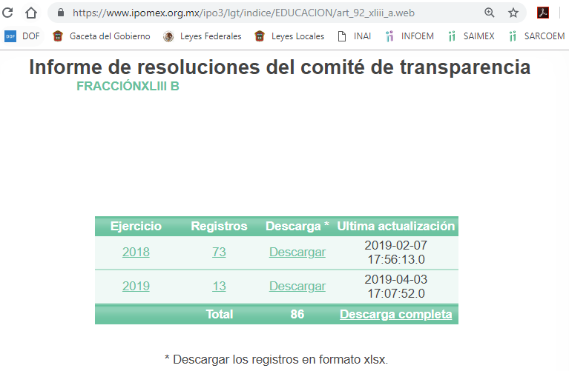
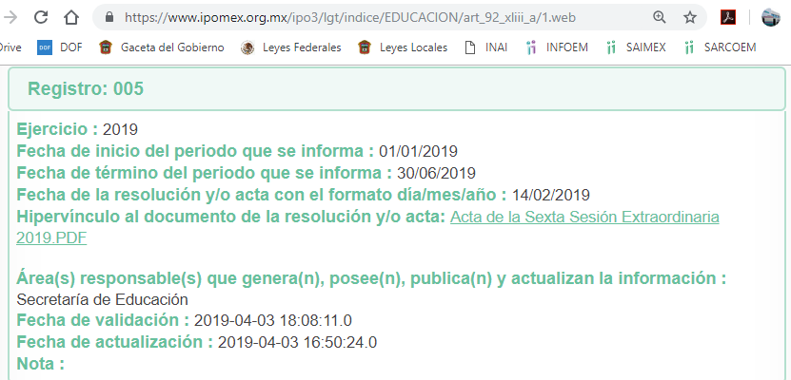
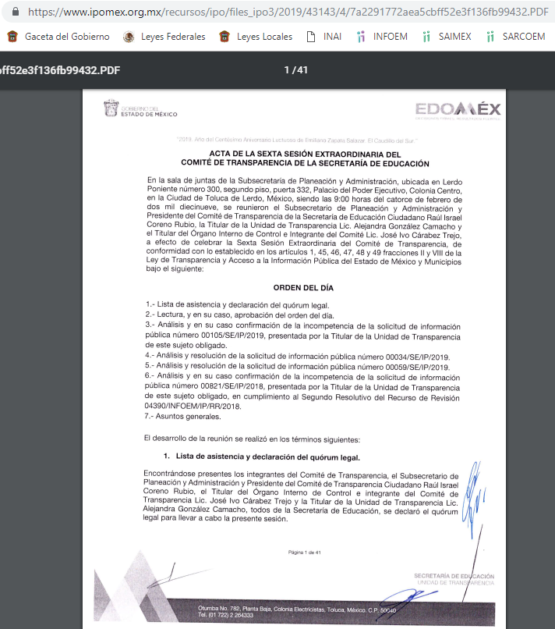
En ese sentido, de las 41 fojas que integran el Acta respectiva, se insertó únicamente las correspondientes al punto 4 del orden del día, al referirse a la solicitud de acceso a la información pública número 00034/SE/IP/2019, la cual es materia de estudio en el presente recurso de revisión:
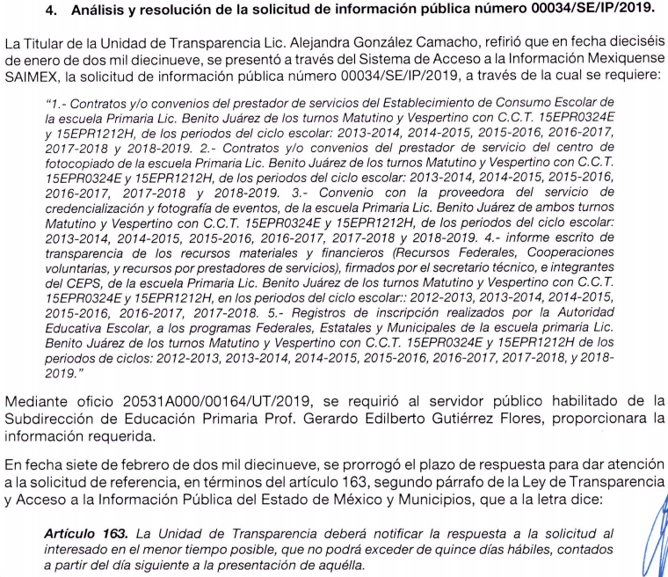
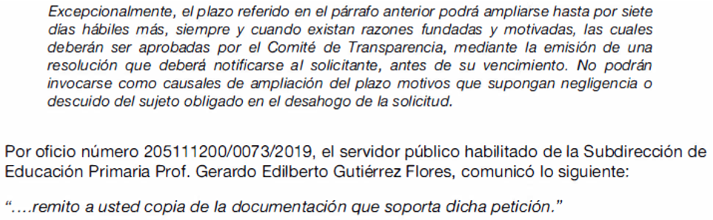
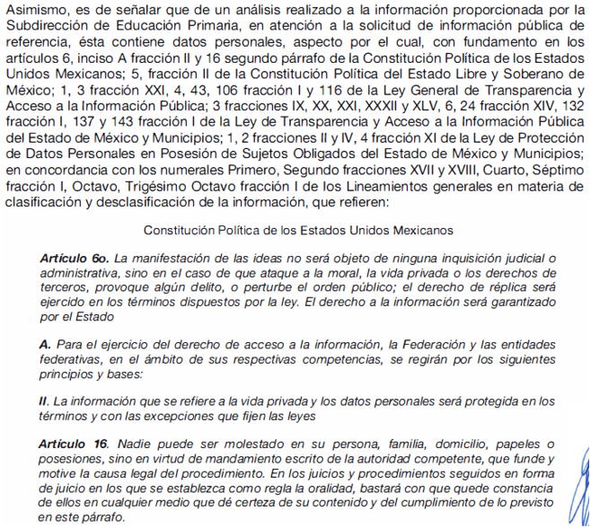
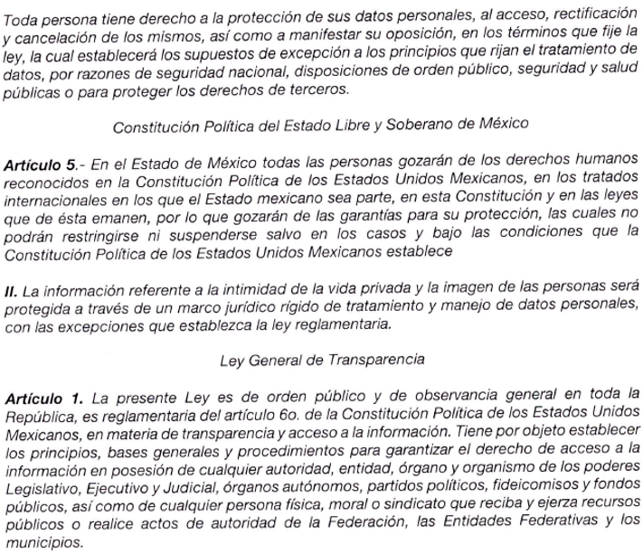
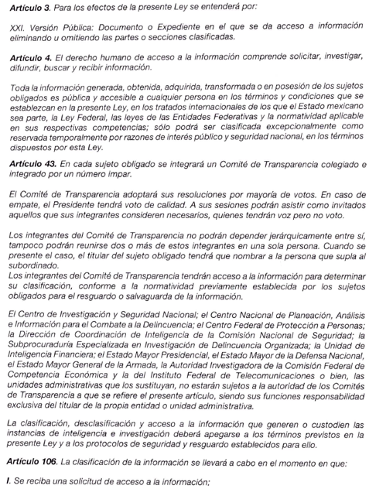

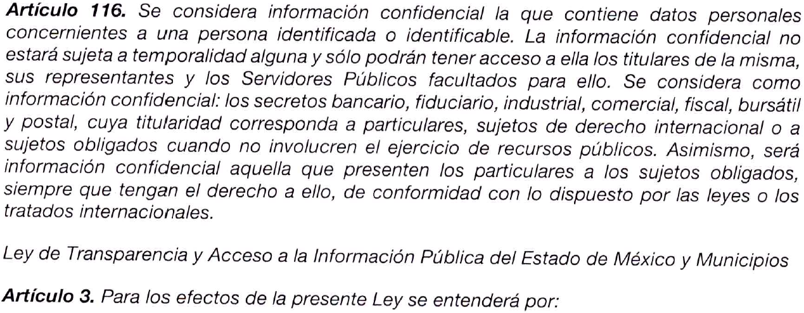
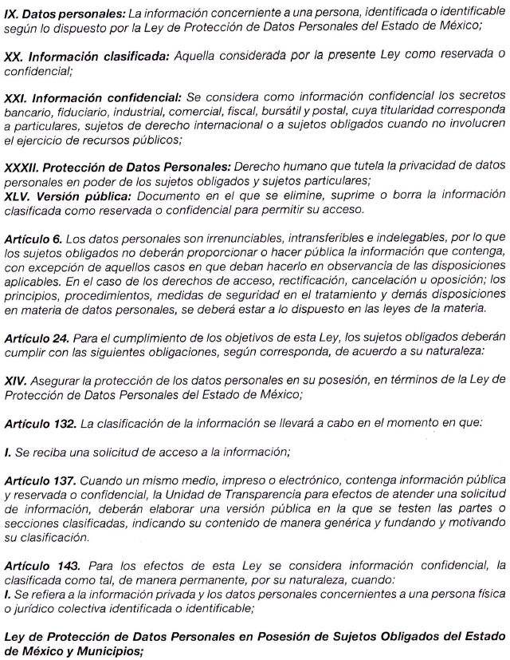
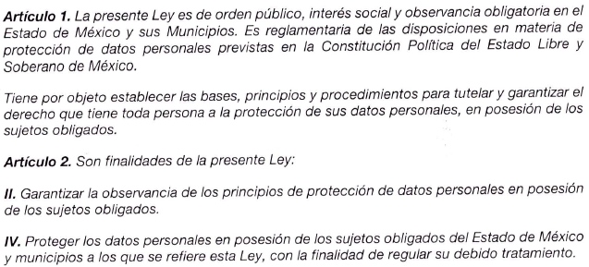
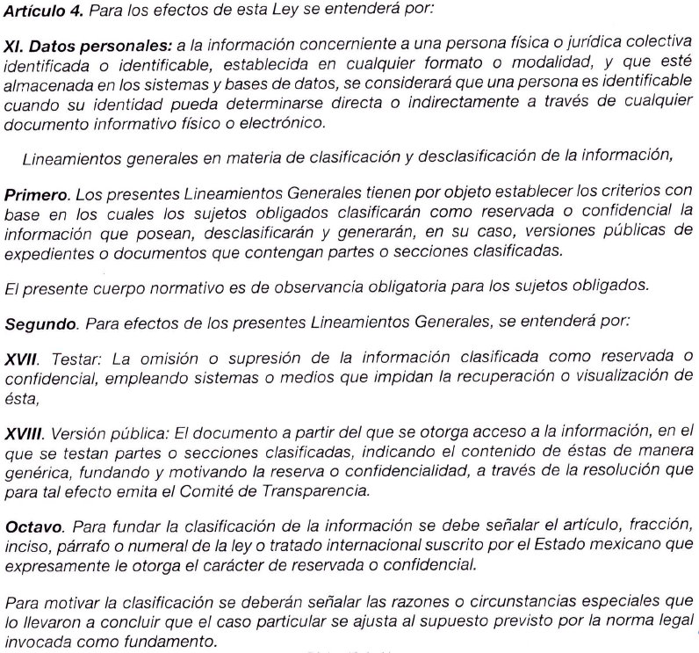
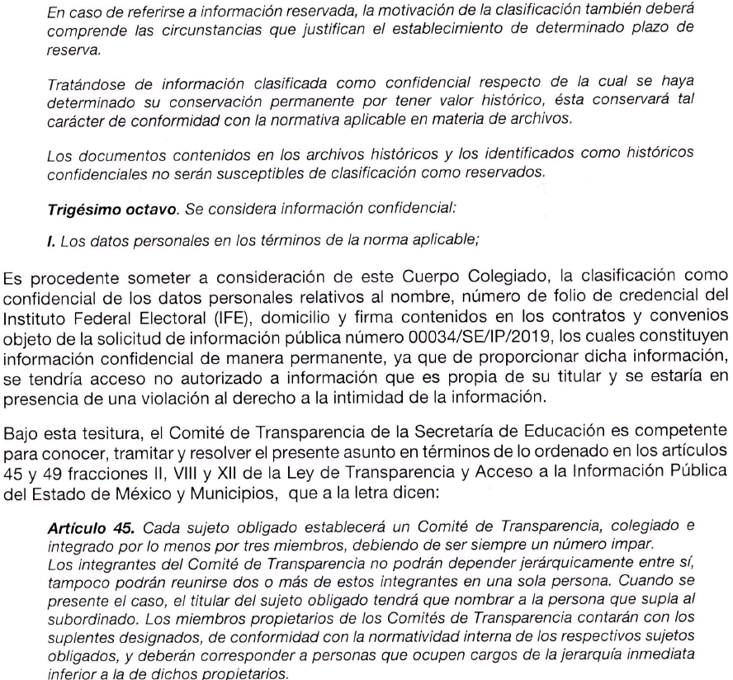
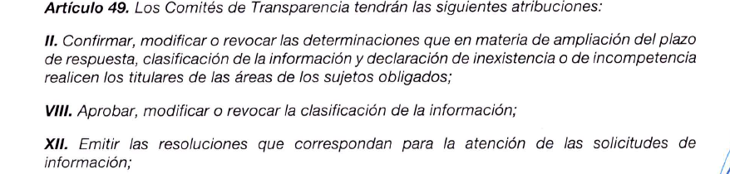
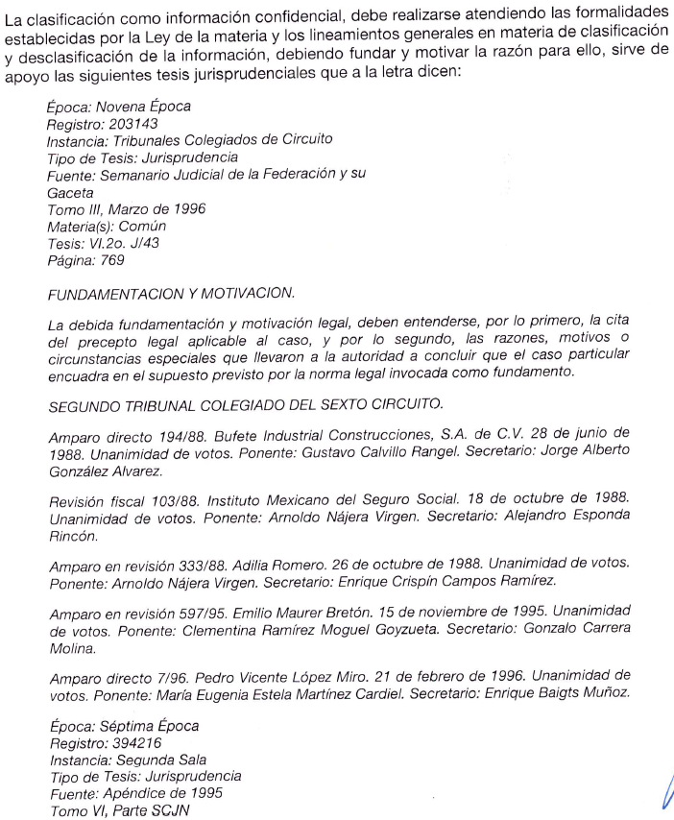
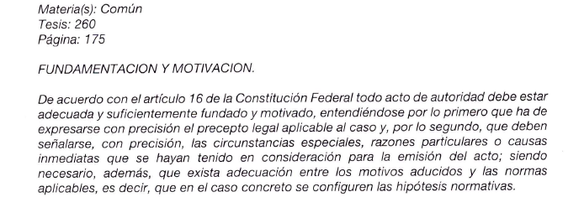
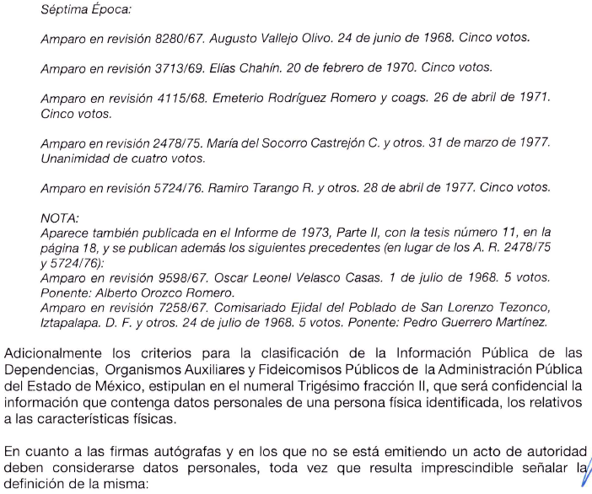
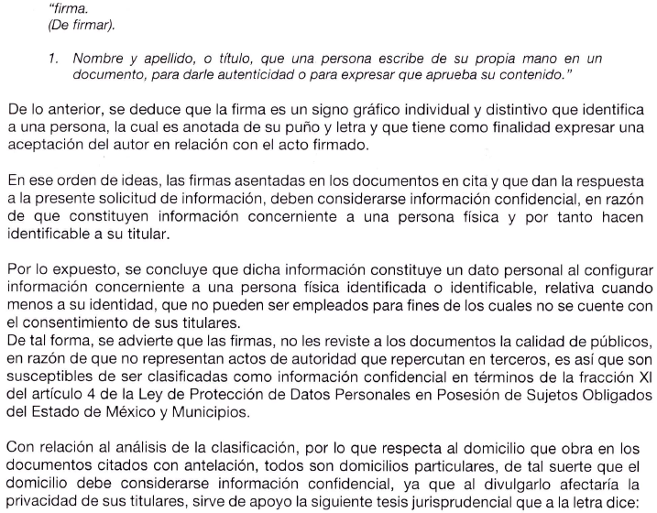
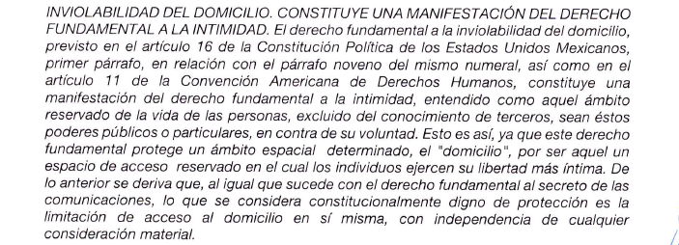
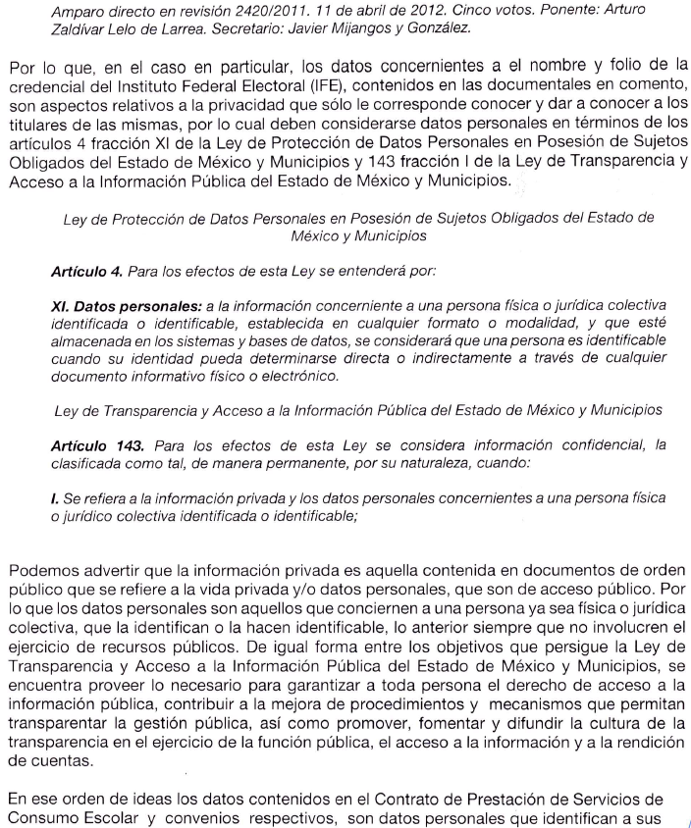
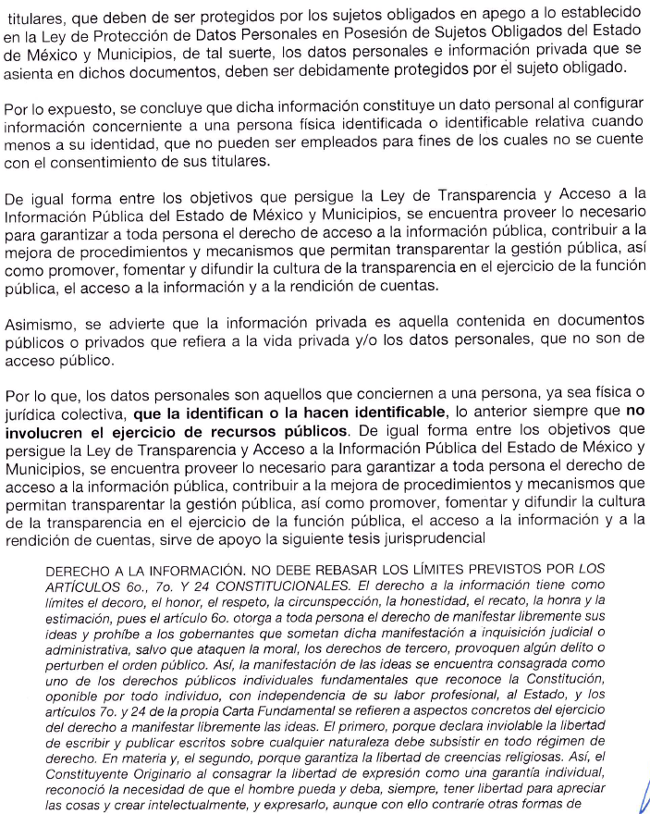
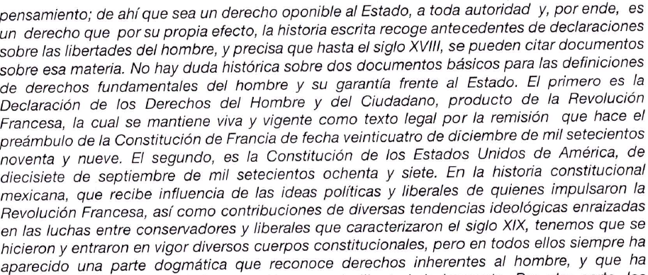
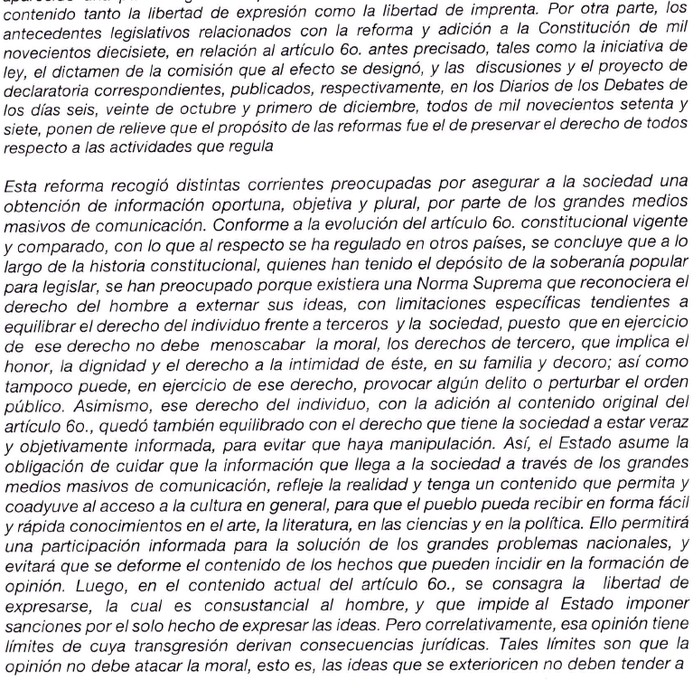
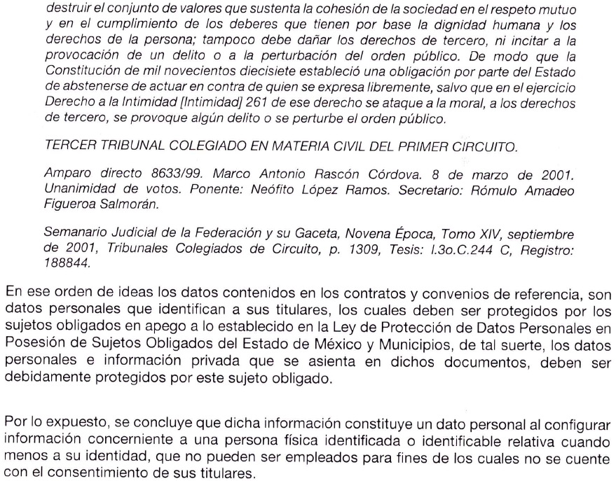
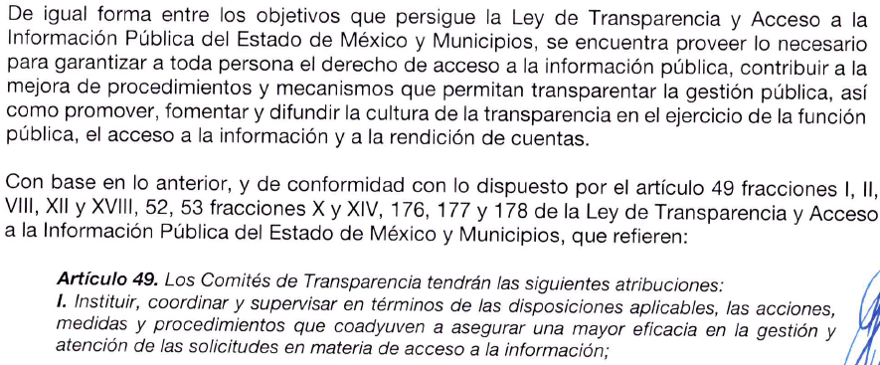
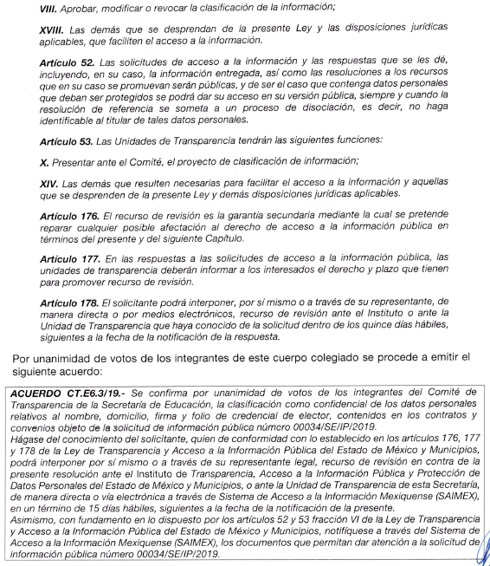
- respuesta 34-1.pdf. El cual contiene lo siguiente:
  - Foja 1 del Oficio No. 205110022/0235/2019, de fecha 30 de enero de 2019, dirigido al Suplente de la Subdirección de Educación Primaria.
  - Foja 1 del Oficio No. 011/P200/2018-19, de fecha 29 de enero de 2019, dirigido a la Subdirectora Regional de Educación Básica Nezahualcóyotl.
  - Oficio No. BJTM/068/2018-19, de fecha 25 de enero de 2019, emitido por el Director de la Escuela Primaria Lic. Benito Juárez, en los turnos Matutino y Vespertino con C.C.T. 15EPR0324E y 15EPR1212H, respectivamente, mediante el cual señala que remite al Supervisor Escolar Zona P200 los contratos y/o convenios con el prestador de servicios del Establecimiento de Consumo Escolar, durante los ciclos escolares 2015-2016, 2016-2017, 2017- 2018 y 2018-2019, precisando que los correspondientes a los ciclos escolares 2013-2014 y 2014-2015 “no se encontraron en el archivo escolar existente puntualizando que debieron haberse elaborado y resguardado por la administración anterior, bajo la responsabilidad de la Profa. Alicia Soto Ávila, directora escolar durante esos periodos solicitados, mi responsabilidad es a partir del 16 de septiembre de 2016, cuando yo me incorporo como director en esta escuela”.
Por lo que hace a los contratos y/o convenios con el prestador de servicios del Centro de Fotocopiado, indicó que “no existen como tal, ya que es a partir de este ciclo escolar y bajo mi responsabilidad, que se da apertura para que se licite el servicio en ambos turnos, siendo diferente prestador del servicio, por lo que se remite el contrato/convenio del ciclo escolar 2018/2019”.
Agregó que, “no existe un contrato y/o convenio con la proveedora del servicio de credencialización y fotografía de eventos, ya que esto es a petición y compromiso de compra-venta del padre de familia con la persona que por muchas generaciones ha realizado esta actividad, para este ciclo escolar se realizó un acuerdo/convenio en el turno matutino especificando ciertas situaciones que se han cumplido a cabalidad, por lo que únicamente se anexa este acuerdo/convenio, en corresponsabilidad con el CEPS y visado por un servidor”.
Informó que “No ha sido realizada ninguna gestión para participar en programas federales, estatales o municipales en los periodos 2013-2014, 2014-2015, 2015-2016 correspondientes a la administración anterior, siendo la responsable la Profa. Alicia Soto Ávila y los periodos 2016-2017, 2017- 2018, 2018-2019 (sin concluir) en donde ya soy responsable de esta escuela no se ha hecho ninguna gestión ante ninguna instancia. En este rubro se llevó a cabo la aplicación de los recursos provenientes de la Estrategia de Atención a comunidades escolares afectados por los sismos de 2017 autorizados por el responsable del programa SREB Nezahualcóyotl, Prof. Sebastián Martínez Chávez debido a diferencias con el presidente de la mesa directiva de la APF. En cuanto al manejo de estos recursos en los cuales se le indicó a la APF que ellos no tenían que participar en cada con respecto al manejo de los mismos, sino el Comité de Contraloría Social y el Consejo Escolar de Participación Social; aun así los recursos se aplicaron y el expediente completo fue entregado en la SREB Nezahualcóyotl al encargado de dicho programa sin que me fuese obsequiada una copia de recibido, ya que lo tenía que avalar la Subdirectora Regional Profa. María del Refugio Martínez Chávez y por lo tanto dicha documental, no existe en la escuela como tal; siento estos los únicos recursos que se han ejercido en la institución por parte del gobierno federal, por lo que no hay nada que justificar en los periodos escolares que se solicitan.”
Añadió que, en cuanto a los registros de inscripción realizados por la Autoridad Educativa Escolar, a los Programas Federales, Estatales y Municipales que “no se ha realizado ninguna inscripción como tal en ninguno de los periodos escolares solicitados o en alguno de los turnos mencionados”.
  - Versión Pública del “Contrato para la prestación de servicios en el establecimiento de consumo escolar y expendio de alimentos, bebidas y productos en escuelas de educación Básica. Ciclo escolar 2015-2016”.
  - Versión Pública del “Contrato para la prestación de servicios en el establecimiento de consumo escolar y expendio de alimentos, bebidas y productos en escuelas de educación Básica. Ciclo escolar 2016-2017”.
- respuesta 34-2.pdf. El cual contiene lo siguiente:
  - Versión Pública del “Contrato para la prestación de servicios en el establecimiento de consumo escolar y expendio de alimentos, bebidas y productos en escuelas de educación Básica. Ciclo escolar 2017-2018”
  - Versión Pública del “Contrato para la prestación de servicios en el establecimiento de consumo escolar y expendio de alimentos, bebidas y productos en escuelas de educación Básica. Ciclo escolar 2018-2019”.
  - Versión Pública del “Convenio para la prestación de servicios de fotocopiado en escuelas de educación Básica. Ciclo escolar 2018-2019”.
  - Versión Pública del “Convenio para la prestación de servicios de fotocopiado y elementos básicos de papelería en escuelas de educación Básica. Ciclo escolar 2018-2019”.
  - Acuerdo-Convenio de fecha 24 de octubre de 2018, signado por el Director Escolar de la Escuela Primaria Lic. Benito Juárez del turno Matutino, integrantes del Consejo Escolar de Participación Social y el prestador de servicios de credencialización escolar y fotografías de grupo, en el Ciclo Escolar 2018-2019.
- respuesta 34-3 ok.pdf. El cual contiene lo siguiente:
  - Versión Pública del “Contrato para la prestación de servicios en el establecimiento de consumo escolar y expendio de alimentos, bebidas y productos en escuelas de educación Básica. Ciclo escolar 2015-2016”.
  - Versión Pública del “Contrato para la prestación de servicios en el establecimiento de consumo escolar y expendio de alimentos, bebidas y productos en escuelas de educación Básica. Ciclo escolar 2016-2017”.
  - Versión Pública del “Contrato para la prestación de servicios en el establecimiento de consumo escolar y expendio de alimentos, bebidas y productos en escuelas de educación Básica. Ciclo escolar 2017-2018”
- respuesta 34-4.pdf. El cual contiene lo siguiente:
  - Versión Pública del “Contrato para la prestación de servicios en el establecimiento de consumo escolar y expendio de alimentos, bebidas y productos en escuelas de educación Básica. Ciclo escolar 2018-2019”.
Como se precisó el Resultando VIII de la presente resolución, en el periodo de instrucción EL RECURRENTE remitió el archivo electrónico denominado ConsejosEscolar080610.pdf, el cual contiene el “Acuerdo número 716 por el que se establecen los lineamientos para la constitución, organización y funcionamiento de los Consejos de Participación Social en la Educación”, publicado en el Diario Oficial de la Federación el 7 de marzo de 2014.
Por su parte, tal como se indicó en el Resultando IX de la presente resolución, en el periodo probatorio de este procedimiento, EL SUJETO OBLIGADO remitió el Informe Justificado, el archivo electrónico denominado informe 340001.pdf, el cual contienen:
- Oficio No. 20531A000/00393/UT/2019, de fecha 4 de marzo de 2019, mediante el cual la Titular de la Unidad de Transparencia rindió el Informe Justificado correspondiente ante la Comisionada Ponente, refutando las razones y motivos de inconformidad, señalando, de manera medular, lo siguiente:
  - Son inoperantes e infundadas las razones y motivos de incomodad del RECURRENTE, toda vez que en fecha 18 de febrero de 2019, se le notificó a través del SAIMEX el oficio número 20531A000/00309/UT/20í9, suscrito por la Titular de la Unidad de Transparencia, así como el oficio número 205111200/0073/20-19, emitido por el suplente de la Subdirección de Educación Primaria y sus anexos respectivos; mediante los cuales se dio atención de manera puntual a la solicitud de información pública número 00034/SE/IP/2019.
  - La información requerida se proporcionó en versión pública por contener datos personales susceptibles de clasificación, lo anterior, de conformidad con la Sexta Sesión Extraordinaria del Comité de Transparencia.
  - Se requirió al Servidor Público Habilitado para que realizara una nueva búsqueda de la información y, en el caso de encontrar nuevos documentos, se hicieran llegar a la Unidad de Transparencia, teniendo como respuesta el oficio número BJTM/093/2018-2019, el cual se acompaña al Informe Justificado.
  - Derivado de lo anterior, resulta aplicable el Criterio 02/17 del Instituto Nacional de Transparencia, Acceso a la Información y Protección de Datos Personales, la respuesta proporcionada al particular cumple con los principios de congruencia y exhaustividad, ya que existe concordancia entre lo solicitado por el particular y la respuesta proporcionada, asimismo, se proporcionó una respuesta exhaustiva en cuanto al requerimiento efectuado, el cual fue atendido de manera puntual y expresa, por lo cual el actuar de la Secretaría de Educación como Sujeto Obligado en materia de Transparencia se encuentra apegado a derecho y no vulnera el derecho de acceso a la información del solicitante.
Establecido lo anterior, esta Ponencia Resolutora advierte que resultan fundadas las razones o motivos de inconformidad expuestas por EL RECURRENTE, en razón de lo siguiente:
Esta Ponencia Resolutora, procede al análisis de la información proporcionada por EL SUJETO OBLIGADO, en respuesta a la solicitud, ya que en el Informe Justificado, sólo procedió a refutar las razones o motivos de incomodad del RECURRENTE; lo anterior, a efecto de determinar, si se satisface el derecho humano de acceso a la información pública del RECURRENTE:
No. | Información requerida | Respuesta a la solicitud | Colma
1. | Contratos y/o convenios con el prestador de servicios del Establecimiento de Consumo Escolar, en los ciclos escolares 2013-2014, 2014-2015, 2015-2016, 2016-2017, 2017-2018 y 2018-2019. | Versión Pública de los Contratos para la prestación de servicios en el establecimiento de consumo escolar y expendio de alimentos, bebidas y productos en escuelas de Educación Básica, correspondientes a los Ciclos Escolares 2015-2016, 2016-2017, 2017-2018 y 2018-2019.  Se proporcionó la liga electrónica para consultar el Acuerdo CT.E6.3/19, aprobado en la Sexta Sesión Extraordinaria de 2019, del Comité de Transparencia, en el que se clasifican como confidenciales el nombre, domicilio, firma, así como folio de la credencial de elector, contenidos en los Contratos.  Respecto de los Ciclos Escolares 2013-2014 y 2014-2015, se precisó que “no se encontraron en el archivo escolar existente puntualizando que debieron haberse elaborado y resguardado por la administración anterior, bajo la responsabilidad de la Profa. Alicia Soto Ávila, directora escolar durante esos periodos solicitados”. | Parcialmente
2. | Contratos y/o convenios con el prestador de servicios del Centro de Fotocopiado, en los ciclos escolares 2013-2014, 2014-2015, 2015-2016, 2016-2017, 2017-2018 y 2018-2019. | Versión Pública de los Convenios para la prestación de servicios de fotocopiado y elementos básicos de papelería, en escuelas de Educación Básica, correspondientes al Ciclo Escolar 2018-2019.  Se proporcionó la liga electrónica para consultar el Acuerdo CT.E6.3/19, aprobado en la Sexta Sesión Extraordinaria de 2019, del Comité de Transparencia, en el que se clasifican como confidenciales el nombre, domicilio, firma, así como folio de la credencial de elector, contenidos en los Convenios.  Respecto de los Ciclos Escolares 2013-2014, 2014-2015, 2015-2016, 2016-2017 y 2017-2018, se precisó que “es a partir de este ciclo escolar y bajo mi responsabilidad, que se da apertura para que se licite el servicio en ambos turnos”. | Parcialmente
3. | Convenio con la proveedora del servicio de credencialización y fotografía de eventos, en los ciclos escolares 2013-2014, 2014-2015, 2015-2016, 2016-2017, 2017- 2018 y 2018-2019. | Acuerdo-Convenio de fecha 24 de octubre de 2018, signado por el Director Escolar de la Escuela Primaria Lic. Benito Juárez del turno Matutino, integrantes del Consejo Escolar de Participación Social y el prestador de servicios de credencialización escolar y fotografías de grupo, en el Ciclo Escolar 2018-2019.  Respecto de los Ciclos Escolares 2013-2014, 2014-2015, 2015-2016, 2016-2017 y 2017-2018, se precisó que “no existe un contrato y/o convenio con la proveedora del servicio de credencialización y fotografía de eventos, ya que esto es a petición y compromiso de compra-venta del padre de familia con la persona que por muchas generaciones ha realizado esta actividad, para este ciclo escolar se realizó un acuerdo/convenio en el turno matutino especificando ciertas situaciones que se han cumplido a cabalidad, por lo que únicamente se anexa este acuerdo/convenio, en corresponsabilidad con el CEPS y visado por un servidor”. | Sí
4 | Informe escrito de transparencia, sobre los recursos materiales y financieros (recursos federales, cooperaciones voluntarias y recursos por prestadores de servicios), firmado por el Secretario Técnico e integrantes del CEPS, en los ciclos escolares 2012-2013, 2013-2014, 2014-2015, 2015-2016, 2016-2017 y 2017-2018. | Por lo que hace al informe sobre los recursos materiales y financieros (recursos federales, cooperaciones voluntarias y recursos por prestadores de servicios), se precisó que “se llevó a cabo la aplicación de los recursos provenientes de la Estrategia de Atención a comunidades escolares afectados por los sismos de 2017 autorizados por el responsable del programa SREB Nezahualcóyotl, Prof. Sebastián Martínez Chávez debido a diferencias con el presidente de la mesa directiva de la APF. En cuanto al manejo de estos recursos en los cuales se le indicó a la APF que ellos no tenían que participar en cada con respecto al manejo de los mismos, sino el Comité de Contraloría Social y el Consejo Escolar de Participación Social; aun así los recursos se aplicaron y el expediente completo fue entregado en la SREB Nezahualcóyotl al encargado de dicho programa sin que me fuese obsequiada una copia de recibido, ya que lo tenía que avalar la Subdirectora Regional Profa. María del Refugio Martínez Chávez y por lo tanto dicha documental, no existe en la escuela como tal; siento estos los únicos recursos que se han ejercido en la institución por parte del gobierno federal, por lo que no hay nada que justificar en los periodos escolares que se solicitan.”  Aunado a ello se precisó que “No ha sido realizada ninguna gestión para participar en programas federales, estatales o municipales en los periodos 2013-2014, 2014-2015, 2015-2016 correspondientes a la administración anterior, siendo la responsable la Profa. Alicia Soto Ávila y los periodos 2016-2017, 2017- 2018, 2018-2019 (sin concluir) en donde ya soy responsable de esta escuela no se ha hecho ninguna gestión ante ninguna instancia”. | Sí
5 | Registros de inscripción realizados por la Autoridad Educativa Escolar, a los Programas Federales, Estatales y Municipales en los ciclos escolares 2012-2013, 2013-2014, 2014-2015, 2015-2016, 2016-2017, 2017- 2018 y 2018-2019. | Se indicó que “no se ha realizado ninguna inscripción como tal en ninguno de los periodos escolares solicitados o en alguno de los turnos mencionados”. | Sí
Visto lo anterior, esta Ponencia Resolutora considera necesario realizar algunas precisiones respecto de la información requerida:
Numeral 1
Con relación a la información referida, EL SUJETO OBLIGADO remitió en respuesta a la solicitud, la versión pública de los contratos para la prestación de servicios en el establecimiento de consumo escolar y expendio de alimentos, bebidas y productos en escuelas de Educación Básica correspondientes a los Ciclos Escolares 2015-2016, 2016-2017, 2017-2018 y 2018-2019, acompañado de la liga electrónica para consultar el Acta de la Sexta Sesión Extraordinaria de 2019, del Comité de Transparencia, en cuyo punto 4, se aprobó el Acuerdo CT.E6.3/19, mediante el cual se clasificaron como confidenciales el nombre, domicilio, firma, así como folio de la credencial de elector, contenidos en los contratos aludidos.
Al respecto, debe precisarse que, del análisis de la fundamentación y motivación referidos, en el Acta de referencia, esta Ponencia Resolutora, considera que, en el caso particular de la clasificación del nombre y la firma correspondiente a los prestadores de los servicios en el establecimiento de consumo escolar y expendio de alimentos, bebidas y productos, no es susceptible de ser clasificada como información confidencial, de conformidad con de la legislación aplicable en la materia, en la que se argumentó que, “las firmas autógrafas y en los que no se está emitiendo un acto de autoridad deben considerarse datos personales”.
En ese sentido, debemos precisar qué debe entenderse por información privada, información confidencial, datos personales y datos personales sensibles, cuyas acepciones legales las podemos encontrar en los artículos 3, fracciones IX, XXI y XXIII, de la Ley de Transparencia y Acceso a la Información Pública del Estado de México y Municipios y el artículo 4, fracciones XI y XII, de la Ley de Protección de Datos Personales en Posesión de Sujetos Obligados del Estado de México y Municipios, los cuales se transcriben a continuación:
Ley de Transparencia y Acceso a la Información Pública del Estado de México y Municipios
Artículo 3. Para los efectos de la presente Ley se entenderá por:
[…]
IX. Datos personales: La información concerniente a una persona, identificada o identificable según lo dispuesto por la Ley de Protección de Datos Personales del Estado de México;
[…]
XXI. Información confidencial: Se considera como información confidencial los secretos bancario, fiduciario, industrial, comercial, fiscal, bursátil y postal, cuya titularidad corresponda a particulares, sujetos de derecho internacional o a sujetos obligados cuando no involucren el ejercicio de recursos públicos;
[…]
XXIII. Información privada: La contenida en documentos públicos o privados que refiera a la vida privada y/o los datos personales, que no son de acceso público;
Ley de Protección de Datos Personales en Posesión de Sujetos Obligados del Estado de México y Municipios
Artículo 4.- Para los efectos de esta Ley se entenderá por:
[…]
XI. Datos personales: a la información concerniente a una persona física o jurídica colectiva identificada o identificable, establecida en cualquier formato o modalidad, y que esté almacenada en los sistemas y bases de datos, se considerará que una persona es identificable cuando su identidad pueda determinarse directa o indirectamente a través de cualquier documento informativo físico o electrónico.
XII. Datos personales sensibles: a las referentes de la esfera de su titular cuya utilización indebida pueda dar origen a discriminación o conlleve un riesgo grave para éste. De manera enunciativa más no limitativa, se consideran sensibles los datos personales que puedan revelar aspectos como origen racial o étnico, estado de salud física o mental, presente o futura, información genética, creencias religiosas, filosóficas y morales, opiniones políticas y preferencia sexual.”
(Énfasis añadido)
De una interpretación armónica y sistemática de dichos preceptos jurídicos, podemos advertir que la información privada es aquella contenida en documentos de orden público que se refiera o contenga, a su vez, datos personales, los cuales no serán de acceso público. En ese mismo sentido, los datos personales son aquellos que conciernen a una persona, ya sea física o jurídica colectiva, que la hacen identificada o identificable; lo anterior, siempre que no involucren el ejercicio de recursos públicos.
A su vez, existe información personal que tiene un grado de sensibilidad tal, que su revelación puede dar origen a discriminación, o bien, poner en riesgo a las personas, las cuales, considerados datos personales sensibles como lo son, el origen étnico o racial; características físicas; características morales; características emocionales; vida afectiva; vida familiar; domicilio particular; número telefónico particular; correo electrónico particular; patrimonio; ideología; opinión política; creencia o convicción religiosa; creencia o convicción filosófica; estado de salud física; estado de salud mental; estado civil; preferencia sexual; y otras análogas que afecten su intimidad, que pongan en riesgo la vida, seguridad o salud de las mismas.
En esa tesitura, la información que se adecúa a los conceptos jurídicos descritos, son susceptibles de clasificarse como información confidencial.
Así las cosas, desde un planteamiento inicial puede concebirse que los nombres y las firmas de los prestadores de los servicios en el establecimiento de consumo escolar y expendio de alimentos, bebidas y productos, se trata de datos personales que deben ser protegidos cuando se encuentren inmersos en documentos públicos o privados, generados, poseídos o administrados por los SUJETOS OBLIGADOS, en razón que pueden identificar o harían identificable a personas físicas o jurídico colectivas; sin embargo, el trato de información confidencial queda sin efecto, si se adecúan a la última porción de la fracción XXI del artículo 3 de la Ley de la materia, puesto que, los documentos públicos que se contienen, conllevan el involucramiento del ejercicio de recursos públicos, puesto que se trata de la utilización de espacios físicos que forman parte del patrimonio administrado por la Escuela Primaria Lic. Benito Juárez con C.C.T. 15EPR0324E y 15EPR1212H, como se precisa en sus propias cláusulas; por lo que, dicha información, tiene que ser considerada como información pública en términos de lo dispuesto en el artículo 12 del mismo ordenamiento legal, misma que, al ser solicitada por mediante el ejercicio del derecho de acceso a la información pública de los particulares, debe ser entrega en el estado que esta se encuentre.
Atento a ello, lo procedente como fue referido, en párrafos anteriores, es que EL SUJETO OBLIGADO proceda a realizar la entrega al RECURRENTE, en versión pública de los contratos de mérito, correspondientes a los Ciclos Escolares 2015-2016, 2016-2017, 2017-2018 y 2018-2019, sin testar el nombre y la firma del prestador de los servicios referidos, por tratarse de información pública.
Así, en relación a la información de la que se ordena su entrega en versión pública, en términos del artículo 143 de la Ley de Transparencia y Acceso a la Información Pública del Estado de México y Municipios, se deberá omitir, eliminar o suprimir la información confidencial. En ese sentido, sólo podrán ser testados los datos que actualicen las hipótesis normativas previstas en dicho precepto legal, y deberá procederse a su clasificación mediante las formalidades de Ley, es decir, que el Comité de Transparencia del SUJETO OBLIGADO emita el Acuerdo de Clasificación correspondiente debidamente fundado y motivado, en el cual se sustente la versión pública, en términos de los numerales 49, fracción VIII y 132, fracciones II y III, de la Ley de Transparencia y Acceso a la Información Pública del Estado de México y Municipios, así como los numerales Segundo, fracción XVIII, y del Cuarto al Décimo Primero de los Lineamientos Generales en materia de Clasificación y Desclasificación de la Información, así como para la elaboración de Versiones Públicas, que literalmente expresan:
Ley de Transparencia y Acceso a la Información Pública del Estado de México y Municipios
“Artículo 49. Los Comités de Transparencia tendrán las siguientes atribuciones:
VIII. Aprobar, modificar o revocar la clasificación de la información;
Artículo 132. La clasificación de la información se llevará a cabo en el momento en que:
[…]
II. Se determine mediante resolución de autoridad competente; o
III. Se generen versiones públicas para dar cumplimiento a las obligaciones de transparencia previstas en esta Ley.”
Lineamientos Generales en materia de Clasificación y Desclasificación de la Información, así como para la elaboración de Versiones Públicas
“Segundo.- Para efectos de los presentes Lineamientos Generales, se entenderá por:
XVIII. Versión pública: El documento a partir del que se otorga acceso a la información, en el que se testan partes o secciones clasificadas, indicando el contenido de éstas de manera genérica, fundando y motivando la reserva o confidencialidad, a través de la resolución que para tal efecto emita el Comité de Transparencia.
Cuarto. Para clasificar la información como reservada o confidencial, de manera total o parcial, el titular del área del sujeto obligado deberá atender lo dispuesto por el Título Sexto de la Ley General, en relación con las disposiciones contenidas en los presentes lineamientos, así como en aquellas disposiciones legales aplicables a la materia en el ámbito de sus respectivas competencias, en tanto estas últimas no contravengan lo dispuesto en la Ley General.
Los sujetos obligados deberán aplicar, de manera estricta, las excepciones al derecho de acceso a la información y sólo podrán invocarlas cuando acrediten su procedencia.
Quinto. La carga de la prueba para justificar toda negativa de acceso a la información, por actualizarse cualquiera de los supuestos de clasificación previstos en la Ley General, la Ley Federal y leyes estatales, corresponderá a los sujetos obligados, por lo que deberán fundar y motivar debidamente la clasificación de la información ante una solicitud de acceso o al momento en que generen versiones públicas para dar cumplimiento a las obligaciones de transparencia, observando lo dispuesto en la Ley General y las demás disposiciones aplicables en la materia.
Sexto. Los sujetos obligados no podrán emitir acuerdos de carácter general ni particular que clasifiquen documentos o expedientes como reservados, ni clasificar documentos antes de que se genere la información o cuando éstos no obren en sus archivos.
La clasificación de información se realizará conforme a un análisis caso por caso, mediante la aplicación de la prueba de daño y de interés público.
Séptimo. La clasificación de la información se llevará a cabo en el momento en que:
I. Se reciba una solicitud de acceso a la información;
II. Se determine mediante resolución de autoridad competente, o
III. Se generen versiones públicas para dar cumplimiento a las obligaciones de transparencia previstas en la Ley General, la Ley Federal y las correspondientes de las entidades federativas.
Los titulares de las áreas deberán revisar la clasificación al momento de la recepción de una solicitud de acceso a la información, para verificar si encuadra en una causal de reserva o de confidencialidad.
Octavo. Para fundar la clasificación de la información se debe señalar el artículo, fracción, inciso, párrafo o numeral de la ley o tratado internacional suscrito por el Estado mexicano que expresamente le otorga el carácter de reservada o confidencial.
Para motivar la clasificación se deberán señalar las razones o circunstancias especiales que lo llevaron a concluir que el caso particular se ajusta al supuesto previsto por la norma legal invocada como fundamento.
En caso de referirse a información reservada, la motivación de la clasificación también deberá comprender las circunstancias que justifican el establecimiento de determinado plazo de reserva.
Tratándose de información clasificada como confidencial respecto de la cual se haya determinado su conservación permanente por tener valor histórico, ésta conservará tal carácter de conformidad con la normativa aplicable en materia de archivos.
Los documentos contenidos en los archivos históricos y los identificados como históricos confidenciales no serán susceptibles de clasificación como reservados.
Noveno. En los casos en que se solicite un documento o expediente que contenga partes o secciones clasificadas, los titulares de las áreas deberán elaborar una versión pública fundando y motivando la clasificación de las partes o secciones que se testen, siguiendo los procedimientos establecidos en el Capítulo IX de los presentes lineamientos.
Décimo. Los titulares de las áreas, deberán tener conocimiento y llevar un registro del personal que, por la naturaleza de sus atribuciones, tenga acceso a los documentos clasificados. Asimismo, deberán asegurarse de que dicho personal cuente con los conocimientos técnicos y legales que le permitan manejar adecuadamente la información clasificada, en los términos de los Lineamientos para la Organización y Conservación de Archivos.
En ausencia de los titulares de las áreas, la información será clasificada o desclasificada por la persona que lo supla, en términos de la normativa que rija la actuación del sujeto obligado.
Décimo primero. En el intercambio de información entre sujetos obligados para el ejercicio de sus atribuciones, los documentos que se encuentren clasificados deberán llevar la leyenda correspondiente de conformidad con lo dispuesto en el Capítulo VIII de los presentes lineamientos.
[…]
CAPÍTULO VIII
DE LA LEYENDA DE CLASIFICACIÓN
Quincuagésimo. Los titulares de las áreas de los sujetos obligados podrán utilizar los formatos contenidos en el presente Capítulo como modelo para señalar la clasificación de documentos o expedientes, sin perjuicio de que establezcan los propios.
[…]
Quincuagésimo tercero. El formato para señalar la clasificación parcial de un documento, es el siguiente:
 | Concepto | Dónde:
Sello oficial o logotipo del sujeto obligado | Fecha de clasificación | Se anotará la fecha en la que el Comité de Transparencia confirmó la clasificación del documento, en su caso.
Sello oficial o logotipo del sujeto obligado | Área | Se señalará el nombre del área del cual es titular quien clasifica.
Sello oficial o logotipo del sujeto obligado | Información reservada | Se indicarán, en su caso, las partes o páginas del documento que se clasifican como reservadas. Si el documento fuera reservado en su totalidad, se anotarán todas las páginas que lo conforman. Si el documento no contiene información reservada, se tachará este apartado.
Sello oficial o logotipo del sujeto obligado | Periodo de reserva | Se anotará el número de años o meses por los que se mantendrá el documento o las partes del mismo como reservado.
Sello oficial o logotipo del sujeto obligado | Fundamento legal | Se señalará el nombre del ordenamiento, el o los artículos, fracción(es), párrafo(s) con base en los cuales se sustente la reserva.
Sello oficial o logotipo del sujeto obligado | Ampliación del periodo de reserva | En caso de haber solicitado la ampliación del periodo de reserva originalmente establecido, se deberá anotar el número de años o meses por los que se amplía la reserva.
Sello oficial o logotipo del sujeto obligado | Confidencial | Se indicarán, en su caso, las partes o páginas del documento que se clasifica como confidencial. Si el documento fuera confidencial en su totalidad, se anotarán todas las páginas que lo conforman. Si el documento no contiene información confidencial, se tachará este apartado.
Sello oficial o logotipo del sujeto obligado | Fundamento legal | Se señalará el nombre del ordenamiento, el o los artículos, fracción(es), párrafo(s) con base en los cuales se sustente la confidencialidad.
Sello oficial o logotipo del sujeto obligado | Rúbrica del titular del área | Rúbrica autógrafa de quien clasifica.
Sello oficial o logotipo del sujeto obligado | Fecha de desclasificación | Se anotará la fecha en que se desclasifica el documento.
Sello oficial o logotipo del sujeto obligado | Rúbrica y cargo del servidor público | Rúbrica autógrafa de quien desclasifica.
…”
(Énfasis Añadido)
Por lo tanto, es importante referir que EL SUJETO OBLIGADO deberá seguir el procedimiento legal establecido para su clasificación, esto es, que su Comité de Transparencia emita un Acuerdo de Clasificación que cumpla con las formalidades previstas, antes citadas que la sustente, en el que se expongan los fundamentos y razones que llevaron a la autoridad a testar, suprimir o eliminar datos de dicho soporte documental, ya que el no hacerlo, implica que lo entregado no es legal ni formalmente una versión pública, sino más bien una documentación ilegible, incompleta o tachada; pues no señalar las razones por las que no se aprecian determinados datos, ya sea porque se testan o suprimen, deja al solicitante en estado de incertidumbre, al no conocer o comprender porque no aparecen en la documentación respectiva, es decir, si no se exponen de manera puntual las razones de ello se estaría violentando desde un inicio el derecho de acceso a la información del solicitante.
Ahora bien, por lo que hace a los contratos referentes a los Ciclos Escolares 2013-2014 y 2014-2015, esta Ponencia Resolutora considera que, mediante la precisión del Servidor Público Habilitado referente a que “no se encontraron en el archivo escolar existente puntualizando que debieron haberse elaborado y resguardado por la administración anterior, bajo la responsabilidad de la Profa. Alicia Soto Ávila, directora escolar durante esos periodos solicitados”, no puede tenerse por colmado, dicha porción del numeral en estudio, en razón de que, se asume por EL SUJETO OBLIGADO, que fueron generados, poseídos y administrados en sus archivos durante una administración anterior, en la educación educativa en mención.
Por tanto, para satisfacer el derecho de acceso a la información pública, no basta el pronunciamiento del Servidor Público Habilitado, sino que en aquellos casos en que se debía poseer o administrar la información pública requerida, y no se encuentre en sus archivos, lo procedente es que, el Comité de Transparencia del SUJETO OBLIGADO, a efecto de colmar lo solicitado, emita un Acuerdo de Inexistencia respecto de información solicitada, mismo que deberá notificar al RECURRENTE, en el que se expongan las razones por las que se buscó la información, las áreas en las que se instruyó la búsqueda, los criterios y los métodos de búsqueda utilizados, así como las respuestas otorgadas por los Servidores Públicos Habilitados y, en general, todas aquéllas circunstancias de modo, tiempo y lugar que se tomaron en cuenta para determinar que la información requerida, no obra en sus archivos. De este modo, el particular puede tener la certeza de que se hizo una búsqueda exhaustiva y, de que, se le dio la atención adecuada a su solicitud, conforme a lo dispuesto en el numeral 19 de la Ley de la materia:
“Artículo 19. Se presume que la información debe existir si se refiere a las facultades, competencias y funciones que los ordenamientos jurídicos aplicables otorgan a los sujetos obligados.
En los casos en que ciertas facultades, competencias o funciones no se hayan ejercido, se debe motivar la respuesta en función de las causas que motiven tal circunstancia.
Si el sujeto obligado, en el ejercicio de sus atribuciones, debía generar, poseer o administrar la información, pero ésta no se encuentra, el Comité de transparencia deberá emitir un acuerdo de inexistencia, debidamente fundado y motivado, en el que detalle las razones del por qué no obra en sus archivos.”
(Énfasis añadido)
Ahora bien, en consonancia con lo expuesto, para la emisión del Acuerdo de Inexistencia, el Comité de Transparencia del SUJETO OBLIGADO de manera fundada y motivada, deberá sustentar las razones por las cuales no se cuenta con la información requerida; lo anterior es así, ya que de acuerdo al criterio de interpretación en el orden administrativo emitido por este Instituto número 0003-11, la inexistencia de la información en el derecho de acceso a la información pública conlleva como supuestos: 1) la existencia previa de la documentación; y 2) la falta posterior de la misma en los archivos del SUJETO OBLIGADO, en otras palabras, en un primer supuesto, la información se generó, administró o poseyó por los Sujetos Obligados en el marco de sus atribuciones, pero dándose el caso en que no se conserve por distintas razones como pudieran ser su destrucción o desaparición física, sustracción ilícita, baja documental o cualquier otra; o en un segundo de supuesto, que EL SUJETO OBLIGADO debió de haber generado, administrado o poseído la información, pero en incumplimiento a la norma no se generó la documentación. Tal como se lee del criterio que para mayor referencia se transcribe a continuación:
INEXISTENCIA, CONCEPTO DE, EN MATERIA DE TRANSPARENCIA. La interpretación sistemática de los artículos 29 y 30, fracción VIII, de la Ley de Transparencia y Acceso a la Información Pública del Estado de México y Municipios, permite concluir que la inexistencia de la información en el derecho de acceso a la información pública conlleva necesariamente a los siguientes supuestos:
a) La existencia previa de la documentación y la falta posterior de la misma en los archivos del Sujeto Obligado, esto es, la información se generó, poseyó o administró —cuestión de hecho— en el marco de las atribuciones conferidas al Sujeto Obligado, pero no la conserva por diversas razones (destrucción física, desaparición física, sustracción ilícita, baja documental, etcétera).
b) En los casos en que por las atribuciones conferidas al Sujeto Obligado éste debió generar, administrar o poseer la información, pero en incumplimiento a la normatividad respectiva no llevó a cabo ninguna de esas acciones.
En ambos casos, el Sujeto Obligado deberá hacer del conocimiento del solicitante las razones que explican la inexistencia, mediante el dictamen debidamente fundado y motivado emitido por el Comité de Información y con las formalidades legales exigidas por la Ley de Transparencia.
(Énfasis añadido)
En segundo término, se destaca que la realización de una búsqueda exhaustiva de la información, puede tener dos efectos, a saber: que se localice la documentación que contenga la información solicitada, en cuyo caso, lo procedente será la entrega de la información al solicitante; y por otro, que no se encuentre documento alguno que contenga la información requerida, por lo que una vez agotadas las medidas necesarias de búsqueda de la información el Comité de Transparencia deberá emitir el Acuerdo de Inexistencia de la información de mérito.
Tiene aplicación al respecto el criterio de interpretación en el orden administrativo número 0004-11 emitido por este Instituto, cuyo contenido literal se señala enseguida:
“CRITERIO 0004-11
INEXISTENCIA. DECLARATORIA DE LA. ALCANCES Y PROCEDIMIENTOS. De la interpretación de los artículos 29 y 30, fracción VIII, de la Ley de Transparencia y Acceso a la Información Pública del Estado de México y Municipios, se concluye que cuando el Titular de la Unidad de Información no localice la documentación solicitada, a pesar de haber sido generada, poseída o administrada por el Sujeto Obligado, turnará la solicitud al Comité de Información el cual es el único competente para conocer y deliberar mediante resolución el dictamen de declaratoria de inexistencia, la cual tiene como propósito que el particular tenga la certeza jurídica de que el Sujeto Obligado realizó una búsqueda exhaustiva y minuciosa de la información en los archivos a cargo. En consecuencia, es deber del Comité de Información instruir una búsqueda exhaustiva a todas y cada una de las áreas que integran orgánica o funcionalmente al Sujeto Obligado, para localizar los documentos que contengan la información materia de una solicitud, así como la de supervisar que esa búsqueda se lleve a cabo en todas y cada una de las áreas mencionadas. Dicha búsqueda exhaustiva implicará que el Comité acuerde las medidas pertinentes para la debida localización de la información requerida dentro de la estructura del Sujeto Obligado y, en general, el de adoptar cualquier otra previsión que considere conducente para tales efectos y velar por la certeza en el derecho de acceso a la información.
Bajo el entendido de que dicha búsqueda exhaustiva permitirá dos determinaciones:
1ª) Que se localice la documentación que contenga la información solicitada y de ser así la información pueda entregarse al solicitante en la forma en que se encuentra disponible, o
2ª) Que no se haya encontrado documento alguno que contenga la información requerida, por lo que agotadas las medidas necesarias de búsqueda de la información y de no encontrarla, el Comité de Información deba emitir el dictamen de declaratoria de inexistencia y notificarlo al interesado.
Aunado a lo anterior, en el dictamen de declaratoria de inexistencia el Comité de Información deberá motivar o precisar las razones por las que se buscó la información, las áreas en las que se instruyó la búsqueda, las respuestas otorgadas por los Servidores Públicos Habilitados y en general, todas aquéllas circunstancias que se tomaron en cuenta para llegar a determinar que la información requerida no obra en los archivos a cargo.”
Lo anterior, acorde a lo previsto en los artículos 19, tercer párrafo, 47, 49 fracciones II y XIII, 169 y 170 de la Ley en la materia:
“Artículo 19. […]
Si el sujeto obligado, en el ejercicio de sus atribuciones, debía generar, poseer o administrar la información, pero ésta no se encuentra, el Comité de transparencia deberá emitir un acuerdo de inexistencia, debidamente fundado y motivado, en el que detalle las razones del por qué no obra en sus archivos.
Artículo 47. El Comité de Transparencia será la autoridad máxima al interior del sujeto obligado en materia del derecho de acceso a la información.
El Comité de Transparencia adoptará sus resoluciones por mayoría de votos. En caso de empate, la o el Presidente tendrá voto de calidad. A sus sesiones podrán asistir como invitados aquellos que sus integrantes consideren necesarios, quienes tendrán voz pero no voto.
El Comité se reunirá en sesión ordinaria o extraordinaria las veces que estime necesario. El tipo de sesión se precisará en la convocatoria emitida.
Los integrantes del Comité de Transparencia tendrán acceso a la información para determinar su clasificación, conforme a la normatividad aplicable previamente establecida por los sujetos obligados para el resguardo o salvaguarda de la información.
En las sesiones y trabajos del Comité, podrán participar como invitados permanentes, los representantes de las áreas que decida el Comité, y contará con derecho de voz, pero no voto.
Los titulares de las unidades administrativas que propongan la reserva, confidencialidad o declaren la inexistencia de información, acudirán a las sesiones de dicho Comité donde se discuta la propuesta correspondiente.
Artículo 49. Los Comités de Transparencia tendrán las siguientes atribuciones:
[…]
II. Confirmar, modificar o revocar las determinaciones que en materia de ampliación del plazo de respuesta, clasificación de la información y declaración de inexistencia o de incompetencia realicen los titulares de las áreas de los sujetos obligados;
[…]
XIII. Dictaminar las declaratorias de inexistencia de la información que les remitan las unidades administrativas y resolver en consecuencia;
Artículo 169. Cuando la información no se encuentre en los archivos del sujeto obligado, el Comité de Transparencia:
I. Analizará el caso y tomará las medidas necesarias para localizar la información;
II. Expedirá una resolución que confirme la inexistencia del documento;
III. Ordenará, siempre que sea materialmente posible, que se genere o se reponga la información en caso de que ésta tuviera que existir en la medida que deriva del ejercicio de sus facultades, competencias o funciones, o que previa acreditación de la imposibilidad de su generación, exponga de forma fundada y motivada, las razones por las cuales en el caso particular no ejerció dichas facultades, competencias o funciones, lo cual notificará al solicitante a través de la Unidad de Transparencia; y
IV. Notificará al órgano interno de control o equivalente del sujeto obligado quien, en su caso, deberá iniciar el procedimiento de responsabilidad administrativa que corresponda.
La Unidad de Transparencia deberá notificarlo al solicitante por escrito, en un plazo que no exceda de quince días hábiles contados a partir del día siguiente a la presentación de la solicitud.
Este plazo podrá ampliarse hasta por otros siete días hábiles, siempre que existan razones para ello, debiendo notificarse por escrito al solicitante.
Artículo 170. La resolución del Comité de Transparencia que confirme la inexistencia de la información solicitada contendrá los elementos mínimos que permitan al solicitante tener la certeza de que se utilizó un criterio de búsqueda exhaustivo, además de señalar las circunstancias de tiempo, modo y lugar que generaron la existencia en cuestión y señalará al servidor público responsable de contar con la misma.”
(Énfasis añadido)
Dicho de otro modo, en el caso de que derivado de la búsqueda exhaustiva de la información, debiendo poseerla y administrarla en sus archivos, y ésta no se localice, deberá procederse a la emisión de un acuerdo que confirme la inexistencia de la información solicitada, ello por parte del Comité de Transparencia del SUJETO OBLIGADO, debidamente fundado y motivado en el que se detallen las razones por las que la información no obra en sus archivos, misma que deberá acompañarse de los actos que comprueben que se ordenó la realización de una búsqueda exhaustiva a sus unidades administrativas a fin de generar certeza al RECURRENTE de que aquella fue realizada, así como de comprobar la inexistencia de la información; es decir de los documentos que denoten que la solicitud se turnó a las distintas áreas que deben en su caso contar con la información.
Numeral 2
Por lo que hace a la información requerida en el presente numeral, al igual que en el análisis anterior, se advierte que, la entrega de los Convenios para la prestación de servicios de fotocopiado y elementos básicos de papelería, en escuelas de Educación Básica, correspondientes al Ciclo Escolar 2018-2019, se realizó testando el nombre y la firma autógrafa de los prestadores del servicio; sin embargo, por las razones antes precisadas, y en obvio de repeticiones innecesarias, se reitera que, en estos casos particulares, las mismas no son susceptibles der clasificadas como confidenciales.
En consecuencia, se ordena al SUJETO OBLIGADO, la entrega al RECURRENTE, en versión pública de los convenios para la prestación de servicios de fotocopiado y elementos básicos de papelería, en escuelas de Educación Básica, correspondientes al Ciclo Escolar 2018-2019, sin testar el nombre y la firma del prestador de los servicios referidos, por tratarse de información pública. Acompañado del correspondiente Acuerdo de Clasificación que sustente la protección de los datos personales e información privada, contenidos en los documentos de referencia, en los términos antes precisados.
Ahora bien, por lo que respecta, a los Convenios correspondientes a los Ciclos Escolares 2013-2014, 2014-2015, 2015-2016, 2016-2017 y 2017-2018, mediante la precisión en el sentido de que “es a partir de este ciclo escolar y bajo mi responsabilidad, que se da apertura para que se licite el servicio en ambos turnos”, debe tenerse por satisfecha dicha porción del numeral en estudio, ya que de dicha afirmación, a su vez, constituye un hecho negativo, pues lo solicitado no podría fácticamente obrar en los archivos del SUJETO OBLIGADO.
Así, considerando que los Sujetos Obligados sólo deben proporcionar la información que se les requiera y que obre en sus archivos, lo que a contrario sensu significa que, no se está obligado a proporcionar lo que no obre en sus archivos; por ende, tampoco resultaría necesaria una declaratoria de inexistencia en términos de los artículos 19, 169 y 170 de la Ley de Transparencia y Acceso a la Información Pública del Estado de México y Municipios.
Sirve de apoyo a lo anterior, la Tesis Aislada con número de registro 267287, de la Sexta Época de la Segunda Sala de la Suprema Corte de Justicia de la Nación, publicada en la página 101 del Volumen LII, Tercera Parte del Semanario Judicial de la Federación, que es del tenor literal siguiente:
“HECHOS NEGATIVOS, NO SON SUSCEPTIBLES DE DEMOSTRACION.
Tratándose de un hecho negativo, el Juez no tiene por qué invocar prueba alguna de la que se desprenda, ya que es bien sabido que esta clase de hechos no son susceptibles de demostración.
Amparo en revisión 2022/61. José García Florín (Menor). 9 de octubre de 1961. Cinco votos. Ponente: José Rivera Pérez Campos.”
(Énfasis añadido)
En esa tesitura, esta Ponencia Resolutora considera necesario precisar, que derivado de lo anterior, en el presente caso, resulta improcedente la elaboración de un Acuerdo mediante el cual se declare la inexistencia de la información, puesto que no existe fuente obligacional para EL SUJETO OBLIGADO cuente en sus archivos con la documentación requerida, al no existir fuente obligacional para generarla, poseerla o administrarla durante los Ciclos Escolares 2013-2014, 2014-2015, 2015-2016, 2016-2017 y 2017-2018, afirmando que en los mismos, nunca fueron celebrados.
No obstante, esta Ponencia Resolutora considera necesario precisar con relación al pronunciamiento realizado por el Servidor Público Habilitado, que este Instituto no está facultado para dudar de la veracidad de la misma, pues no existe precepto legal alguno en la Ley de la materia para que, vía recurso de revisión, pueda pronunciarse al respecto. Lo anterior, en términos del artículo 202, segundo párrafo de la Ley de Transparencia y Acceso a la Información Pública del Estado de México y Municipios, y el criterio orientador 31/10 emitido por el entonces Instituto Federal de Acceso a la Información y Protección de Datos (IFAI) hoy Instituto Nacional de Transparencia, Acceso a la Información y Protección de Datos Personales (INAI), que a la letra dice:
“El Instituto Federal de Acceso a la Información y Protección de Datos no cuenta con facultades para pronunciarse respecto de la veracidad de los documentos proporcionados por los sujetos obligados. El Instituto Federal de Acceso a la Información y Protección de Datos es un órgano de la Administración Pública Federal con autonomía operativa, presupuestaria y de decisión, encargado de promover y difundir el ejercicio del derecho de acceso a la información; resolver sobre la negativa de las solicitudes de acceso a la información; y proteger los datos personales en poder de las dependencias y entidades. Sin embargo, no está facultado para pronunciarse sobre la veracidad de la información proporcionada por las autoridades en respuesta a las solicitudes de información que les presentan los particulares, en virtud de que en los artículos 49 y 50 de la Ley Federal de Transparencia y Acceso a la Información Pública Gubernamental no se prevé una causal que permita al Instituto Federal de Acceso a la Información y Protección de Datos conocer, vía recurso revisión, al respecto.
Expedientes:
2440/07 Comisión Federal de Electricidad - Alonso Lujambio Irazábal
0113/09 Instituto de Seguridad y Servicios Sociales de los Trabajadores del Estado – Alonso Lujambio Irazábal
1624/09 Instituto Nacional para la Educación de los Adultos - María Marván Laborde
2395/09 Secretaría de Economía - María Marván Laborde
0837/10 Administración Portuaria Integral de Veracruz, S.A. de C.V. – María Marván Laborde”
(Énfasis añadido)
Numeral 3
Por lo que hace a la información requerida en el presente numeral, EL SUJETO OBLIGADO a través del Servidor Público Habilitado competente, entregó al RECURRENTE el Acuerdo-Convenio de fecha 24 de octubre de 2018, signado por el Director Escolar de la Escuela Primaria Lic. Benito Juárez del turno Matutino, los integrantes del Consejo Escolar de Participación Social y el prestador de servicios de credencialización escolar y fotografías de grupo, para el Ciclo Escolar 2018-2019; aunado a ello, por lo que hace a los Ciclos Escolares 2013-2014, 2014-2015, 2015-2016, 2016-2017 y 2017-2018 señaló que “no existe un contrato y/o convenio con la proveedora del servicio de credencialización y fotografía de eventos, ya que esto es a petición y compromiso de compra-venta del padre de familia con la persona que por muchas generaciones ha realizado esta actividad”.
En ese contexto, no se trata de información que de conformidad con los artículos 4 y 12 de la ley de la materia, previamente citados, deban constar en los archivos del SUJETO OBLIGADO, ya que se trata de convenios entre la persona que brinda el servicio de credencialización y fotografía de eventos, de manera directa con los padre de familia, en consecuencia, la afirmación aludida se trata de un hecho negativo, que, como se ha precisado, con dicho pronunciamiento, basta para tener por satisfecho el derecho de acceso a la información pública del RECURRENTE, pues mediante la misma se explican las causas por las que no obran en sus archivos convenio alguno respecto de dichos Ciclos Escolares, sin que resulte necesaria, la emisión de un Acuerdo de Inexistencia, en los términos supra señalados. Reiterando que, este Órgano Garante no cuenta con facultades, para dudar de la veracidad de la información proporcionada por EL SUJETO OBLIGADO.
Numeral 4
En cuanto al presente numeral, EL RECURRENTE requirió un informe escrito sobre la transparencia de los recursos materiales y financieros, provenientes de recursos federales, cooperaciones voluntarias y recursos por prestadores de servicios, firmado por el Secretario Técnico e integrantes del CEPS, en los ciclos escolares 2012-2013, 2013-2014, 2014-2015, 2015-2016, 2016-2017 y 2017-2018. En ese sentido, se advierte que para colmar lo requerido, EL SUJETO OBLIGADO debía proceder a elaborar un documento ad hoc, detallando lo requerido.
Al respecto, cabe hacer mención que, los Sujetos Obligados deben poner en práctica, políticas y programas de acceso a la información que se apeguen a criterios de publicidad, veracidad, oportunidad, precisión y suficiencia en beneficio de los solicitantes. Lo anterior, tiene sustento en los artículos 3, fracciones XI y 11, de la Ley de Transparencia y Acceso a la Información Pública del Estado de México y Municipios:
“Artículo 3. Para los efectos de la presente Ley se entenderá por:
[…]
XI. Documento: Los expedientes, reportes, estudios, actas, resoluciones, oficios, correspondencia, acuerdos, directivas, directrices, circulares, contratos, convenios, instructivos, notas, memorandos, estadísticas o bien, cualquier otro registro que documente el ejercicio de las facultades, funciones y competencias de los sujetos obligados, sus servidores públicos e integrantes, sin importar su fuente o fecha de elaboración. Los documentos podrán estar en cualquier medio, sea escrito, impreso, sonoro, visual, electrónico, informático u holográfico;
Artículo 11.- Los Sujetos Obligados sólo proporcionarán la información que generen en el ejercicio de sus atribuciones.”
(Énfasis añadido)
De una interpretación armónica de los artículos anteriores, se puede deducir que el ejercicio del derecho de acceso a la información pública se centra en la potestad de los particulares para conocer el contenido de los documentos que obren en los archivos de los Sujetos Obligados, ya sea porque los generen en el uso de sus atribuciones, los administren o simplemente los posean.
Para ello, la Ley de la materia otorga la calidad de documento a los expedientes, reportes, estudios, actas, resoluciones, oficios, correspondencia, acuerdos, directivas, directrices, circulares, contratos, convenios, instructivos, notas, memorandos, estadísticas o bien, cualquier otro registro que documente el ejercicio de las facultades, funciones y competencias de los sujetos obligados, sus servidores públicos e integrantes, sin importar su fuente o fecha de elaboración. Los documentos podrán estar en cualquier medio, sea escrito, impreso, sonoro, visual, electrónico, informático u holográfico.
Por otro lado, así como la Constitución Local y la Ley de Transparencia y Acceso a la Información Pública del Estado de México y Municipios, otorgan a los particulares el derecho de acceder a los documentos generados o en posesión de las autoridades; también lo es que, la obligación de proporcionar información no comprende el procesamiento de la misma, ni el presentarla conforme al interés de los solicitantes, puesto que no están constreñidos a generarla, resumirla, efectuar cálculos o practicar investigaciones.
En síntesis, el derecho de acceso a la información pública se satisface en aquellos casos en que se entregue el soporte documental en que conste la información pública, toda vez que los Sujetos Obligados no tienen el deber de generar un documento ad hoc, para satisfacer el derecho de acceso a la información pública, puesto que sólo existe fuente obligacional de entregar a los particulares de los documentos posea o administre en sus archivos. Lo anterior, en términos del artículo 202 segundo párrafo de la Ley de Transparencia y Acceso a la Información Pública del Estado de México y Municipios, y el criterio orientador 03/17 de la Segunda Época, emitido por el Pleno del Instituto Nacional de Transparencia, Acceso a la Información y Protección de Datos Personales, que a la letra dice:
“No existe obligación de elaborar documentos ad hoc para atender las solicitudes de acceso a la información. Los artículos 129 de la Ley General de Transparencia y Acceso a la Información Pública y 130, párrafo cuarto, de la Ley Federal de Transparencia y Acceso a la Información Pública, señalan que los sujetos obligados deberán otorgar acceso a los documentos que se encuentren en sus archivos o que estén obligados a documentar, de acuerdo con sus facultades, competencias o funciones, conforme a las características físicas de la información o del lugar donde se encuentre. Por lo anterior, los sujetos obligados deben garantizar el derecho de acceso a la información del particular, proporcionando la información con la que cuentan en el formato en que la misma obre en sus archivos; sin necesidad de elaborar documentos ad hoc para atender las solicitudes de información.
Resoluciones:
• RRA 0050/16. Instituto Nacional para la Evaluación de la Educación. 13 julio de 2016. Por unanimidad. Comisionado Ponente: Francisco Javier Acuña Llamas.
• RRA 0310/16. Instituto Nacional de Transparencia, Acceso a la Información y Protección de Datos Personales. 10 de agosto de 2016. Por unanimidad. Comisionada Ponente. Areli Cano Guadiana.
• RRA 1889/16. Secretaría de Hacienda y Crédito Público. 05 de octubre de 2016. Por unanimidad. Comisionada Ponente. Ximena Puente de la Mora.”
(Énfasis añadido)
Por tanto, se reitera que los Sujetos Obligados, no están constreñidos a generar documentos ad hoc, para responder a las solicitudes de información que les sean formuladas, más aun, cuando se formulen a manera de cuestionamientos.
No obstante lo anterior, con la finalidad de satisfacer el requerimiento del RECURRENTE, EL SUJETO OBLIGADO informó y pormenorizó que, “se llevó a cabo la aplicación de los recursos provenientes de la Estrategia de Atención a comunidades escolares afectados por los sismos de 2017 autorizados por el responsable del programa SREB Nezahualcóyotl, Prof. Sebastián Martínez Chávez debido a diferencias con el presidente de la mesa directiva de la APF. En cuanto al manejo de estos recursos en los cuales se le indicó a la APF que ellos no tenían que participar en cada con respecto al manejo de los mismos, sino el Comité de Contraloría Social y el Consejo Escolar de Participación Social; aun así los recursos se aplicaron y el expediente completo fue entregado en la SREB Nezahualcóyotl al encargado de dicho programa sin que me fuese obsequiada una copia de recibido, ya que lo tenía que avalar la Subdirectora Regional Profa. María del Refugio Martínez Chávez y por lo tanto dicha documental, no existe en la escuela como tal; siento estos los únicos recursos que se han ejercido en la institución por parte del gobierno federal, por lo que no hay nada que justificar en los periodos escolares que se solicitan.”
En ese contexto, se advierte que hizo del conocimiento del RECURRENTE, que sólo recibió y aplicó el uso recursos por parte del gobierno federal, con relación a la “Estrategia de Atención a comunidades escolares afectados por los sismos de 2017”, sin que cuente en sus archivos con la información del expediente respectivo, siendo que, para el resto de los ciclos escolares requeridos, no ejerció recursos federales ni de los mencionados en la solicitud, aunado a que afirmó que “No ha sido realizada ninguna gestión para participar en programas federales, estatales o municipales en los periodos 2013-2014, 2014-2015, 2015-2016 correspondientes a la administración anterior, siendo la responsable la Profa. Alicia Soto Ávila y los periodos 2016-2017, 2017- 2018, 2018-2019 (sin concluir) en donde ya soy responsable de esta escuela no se ha hecho ninguna gestión ante ninguna instancia.”, lo que satisface lo requerido por EL RECURRENTE. Asimismo, se reiterando que, este Órgano Garante no cuenta con facultades, para dudar de la veracidad de la información proporcionada por EL SUJETO OBLIGADO.
Numeral 5
Finalmente, en cuanto al presente numeral, EL RECURRENTE requirió los registros de inscripción realizados por la Autoridad Educativa Escolar, a los Programas Federales, Estatales y Municipales en los ciclos escolares 2012-2013, 2013-2014, 2014-2015, 2015-2016, 2016-2017, 2017- 2018 y 2018-2019, ante lo cual el Servidor Público Habilitado Competente señaló que, “no se ha realizado ninguna inscripción como tal en ninguno de los periodos escolares solicitados o en alguno de los turnos mencionados.
En consecuencia, la afirmación aludida se trata de un hecho negativo, que, como se ha precisado, con dicho pronunciamiento, basta para tener por satisfecho el derecho de acceso a la información pública del RECURRENTE, pues mediante la misma se explican las causas por las que no obran en sus archivos, los registros de inscripción realizados por la Autoridad Educativa Escolar, a los Programas Federales, Estatales y Municipales respecto de los Ciclos Escolares requeridos, sin que resulte necesaria, la emisión de un Acuerdo de Inexistencia, en los términos supra señalados. Reiterando que, este Órgano Garante no cuenta con facultades, para dudar de la veracidad de la información proporcionada por EL SUJETO OBLIGADO.
En consecuencia, se determina MODIFICAR la respuesta del SUJETO OBLIGADO, y hacer entrega al RECURRENTE la información que ha quedado precisada, de conformidad con el artículo 186, fracción III de la Ley de Transparencia y Acceso a la Información Pública del Estado de México y Municipios.
Así, con fundamento en lo prescrito en los artículos 5, párrafos vigésimo, vigésimo primero y vigésimo segundo, fracciones IV y V, de la Constitución Política del Estado Libre y Soberano de México, y los artículos 2, fracción II, 9, 29, 36, fracciones I y II, 176, 178, 179, 181, 185, fracción I, 186 y 188, de la Ley de Transparencia y Acceso a la Información Pública del Estado de México y Municipios, este Pleno:

RESUELVE
- Resultan fundadas las razones o motivos de inconformidad hechas valer por EL RECURRENTE, en términos del Considerando QUINTO de la presente resolución.
- Se MODIFICA la respuesta del SUJETO OBLIGADO, y se ordena atienda la solicitud de acceso a la información pública 00034/SE/IP/2019, en términos del Considerando QUINTO de la presente resolución, y haga entrega al RECURRENTE, vía EL SAIMEX, respecto de la Escuela Primaria Lic. Benito Juárez de los turnos Matutino y Vespertino con C.C.T. 15EPR0324E y 15EPR1212H, respectivamente, lo siguiente
“a) Versión pública de los contratos para la prestación de servicios en el establecimiento de consumo escolar y expendio de alimentos, bebidas y productos en escuelas de Educación Básica, correspondientes a los Ciclos Escolares 2015-2016, 2016-2017, 2017-2018 y 2018-2019.
b) Versión pública de los convenios para la prestación de servicios de fotocopiado y elementos básicos de papelería, en escuelas de Educación Básica, correspondientes al Ciclo Escolar 2018-2019.
Debiendo notificar al RECURRENTE el Acuerdo de Clasificación de la información que emita el Comité de Transparencia con motivo de las versiones públicas.
c) El Acuerdo de Inexistencia que apruebe el Comité de Transparencia, en términos de los artículos 49 fracción II y XIII, 169 y 170 de la Ley de Transparencia y Acceso a la Información Pública del Estado de México y Municipios, en el que se expliquen las razones por las cuales no cuenta en sus archivos con los contratos para la prestación de servicios en el establecimiento de consumo escolar y expendio de alimentos, bebidas y productos en escuelas de Educación Básica, correspondientes a los Ciclos Escolares 2013-2014 y 2014-2015”
- Notifíquese al Titular de la Unidad de Transparencia del SUJETO OBLIGADO, para que conforme a los artículos 186 último párrafo y 189 párrafo segundo de la Ley de Transparencia y Acceso a la Información Pública del Estado de México y Municipios, dé cumplimiento a lo ordenado dentro del plazo de diez días hábiles, debiendo informar a este Instituto en un plazo de tres días hábiles siguientes sobre el cumplimiento dado a la resolución.
- Notifíquese al RECURRENTE la presente resolución, así como el Informe Justificado.
- Hágase del conocimiento del RECURRENTE que podrá impugnar la presente resolución vía Juicio de Amparo en los términos de las leyes aplicables, de conformidad con lo establecido en el artículo 196 de la Ley de Transparencia y Acceso a la Información Pública del Estado de México y Municipios.
ASÍ LO RESUELVE, POR UNANIMIDAD DE VOTOS EL PLENO DEL INSTITUTO DE TRANSPARENCIA, ACCESO A LA INFORMACIÓN PÚBLICA Y PROTECCIÓN DE DATOS PERSONALES DEL ESTADO DE MÉXICO Y MUNICIPIOS, CONFORMADO POR LOS COMISIONADOS ZULEMA MARTÍNEZ SÁNCHEZ; EVA ABAID YAPUR; JOSÉ GUADALUPE LUNA HERNÁNDEZ; JAVIER MARTÍNEZ CRUZ, Y LUIS GUSTAVO PARRA NORIEGA; EN LA DÉCIMA SEXTA SESIÓN ORDINARIA CELEBRADA EL DÍA DOS DE MAYO DE DOS MIL DIECINUEVE, ANTE EL SECRETARIO TÉCNICO DEL PLENO, ALEXIS TAPIA RAMÍREZ.
Zulema Martínez Sánchez
Comisionada Presidenta
(RÚBRICA)
Eva Abaid Yapur  Comisionada  (RÚBRICA) | José Guadalupe Luna Hernández  Comisionado  (RÚBRICA)
Javier Martínez Cruz  Comisionado  (RÚBRICA) | Luis Gustavo Parra Noriega  Comisionado  (RÚBRICA)
Alexis Tapia Ramírez
Secretario Técnico del Pleno
(RÚBRICA)

Esta hoja corresponde a la resolución de fecha dos de mayo de dos mil diecinueve, emitida en el recurso de revisión número 00777/INFOEM/IP/RR/2019.
ATU/JMAV

Abrogado mediante el Transitorio Segundo del Acuerdo número 02/05/16 por el que se establecen los Lineamientos para la constitución, organización y funcionamiento de los Consejos de Participación Social en la Educación, publicado en el Diario Oficial de la Federación el 11 de mayo de 2016.
Consulta de Centros de Trabajo.
Consejo Escolar de Participación Social.
Congruencia y exhaustividad. Sus alcances para garantizar el derecho de acceso a la información. De conformidad con el artículo 3 de la Ley Federal de Procedimiento Administrativo, de aplicación supletoria a la Ley Federal de Transparencia y Acceso a la Información Pública, en términos de su artículo 7; todo acto administrativo debe cumplir con los principios de congruencia y exhaustividad. Para el efectivo ejercicio del derecho de acceso a la información, la congruencia implica que exista concordancia entre el requerimiento formulado por el particular y la respuesta proporcionada por el sujeto obligado; mientras que la exhaustividad significa que dicha respuesta se refiera expresamente a cada uno de los puntos solicitados. Por lo anterior, los sujetos obligados cumplirán con los principios de congruencia y exhaustividad, cuando las respuestas que emitan guarden una relación lógica con lo solicitado y atiendan de manera puntual y expresa, cada uno de los contenidos de información. Resoluciones: • RRA 0003/16. Comisión Nacional de las Zonas Áridas. 29 de junio de 2016. Por unanimidad. Comisionado Ponente Oscar Mauricio Guerra Ford. • RRA 0100/16. Sindicato Nacional de Trabajadores de la Educación. 13 de julio de 2016. Por unanimidad. Comisionada Ponente. Areli Cano Guadiana. • RRA 1419/16. Secretaría de Educación Pública. 14 de septiembre de 2016. Por unanimidad. Comisionado Ponente Rosendoevgueni Monterrey Chepov.
Artículo 202. […] El Instituto Nacional podrá emitir criterios de carácter orientador para el Instituto, que se establecerán por reiteración al resolver tres casos análogos de manera constitutiva en el mismo sentido, por al menos dos terceras partes del Pleno del Instituto Nacional, derivados de resoluciones que hayan quedado firme.

